Содержание
Введение 4
1 Описание предметной области 5
1.1 Видение проекта 5
1.2 Математические (вербальные) модели 6
2 Проектирование программного модуля 10
2.1 Перечень функциональности 10
2.2 Сценарии взаимодействия 12
2.3 Прототипирование интерфейса взаимодействия с пользователем (графического интерфейса). 15
2.4 Составление индивидуального плана работы 18
3. Разработка документации программного модуля 21
3.1 Диаграмма классов 21
3.2 Диаграмма вариантов использования 30
3.3 Диаграммы последовательностей 32
4. Разработка документации приложения 36
4.1 Выбор и обоснование технологий, используемых в программном модуле 36
4.2 Описание используемых структур данных 38
5 Тестирование приложения 47
Заключение 49
Список литературы 50
Приложение 1 – Код программных модулей 51

Введение

Объект автоматизации — фрагмент ИС мониторинга велосипедной инфраструктуры города (веб-приложение «ВелоМониторинг», Могилёв): подсистема «дефекты покрытия, рельеф местности и достопримечательности». Она входит в общую платформу командного проекта, но в индивидуальном задании рассматривается как отдельный контур учёта, отображения и анализа данных.
Назначение. Для жителей и гостей города — интерактивная карта участков велодорожек с отображением дефектов покрытия и достопримечательностей, просмотр параметров рельефа участка, фильтрация объектов по типу и статусу, при необходимости — подача сообщения о дефекте. Для инспектора и администратора — ведение участков велодорожек, регистрация и сопровождение дефектов, CRUD по справочнику достопримечательностей, формирование сводной информации по дефектам и точкам интереса.
Применение. Единая карта на базе Leaflet и OpenStreetMap со слоями участков, дефектов и достопримечательностей; REST API (Node.js/Express) и хранение в PostgreSQL; списки и фильтры по дефектам и достопримечательностям; отчётные сводки (агрегация по типам, статусам и уровням серьёзности); разграничение прав по ролям (user, inspector, admin).
Практическая значимость — актуализация сведений о состоянии покрытия велодорожек для планирования ремонтов, информирование велосипедистов об объектах рядом с дорожками, единая техническая связка «браузер — API — PostgreSQL».
Цель (индивидуальная часть) — встроить в «ВелоМониторинг» хранение и выдачу данных о дефектах покрытия участков, рельефе местности, справочнике достопримечательностей, их отображение на карте и в списках с разграничением ролей, а также проверить работоспособность сквозными сценариями.
Для достижения поставленной цели были определены следующие задачи:
- изучить предметную область и сформулировать требования к подсистеме в составе общего проекта (с учётом границ индивидуального задания);
- спроектировать модель данных и REST API для дефектов, атрибутов рельефа участков и достопримечательностей;
- реализовать backend, frontend, работу с PostgreSQL и отображение данных на карте (Leaflet);
- организовать фильтрацию, отчётные сводки и контроль прав доступа к операциям изменения данных;
- протестировать подсистему: сквозные сценарии просмотра и ввода, корректность расчёта уклона, права на CRUD дефектов и достопримечательностей, выполнение типовых запросов к API в согласованные сроки отклика.

1 Описание предметной области

1.1 Видение проекта

Подсистема «Дефекты покрытия, рельеф местности, достопримечательности» предназначена для поддержки мониторинга состояния велодорожек и информирования велосипедистов в городской среде. Основная идея — объединить в одном интерфейсе учёт состояния покрытия, рельефа и объектов интереса рядом с велодорожками, чтобы пользователь мог оценить качество и сложность проезда по участку, а службы — планировать ремонты и вести актуальный справочник точек на карте города.
Ключевые функции подсистемы:
- дефекты покрытия: регистрация дефектов по участку велодорожки отображение на карте и в списке; фильтрация по типу и статусу; сводные отчёты для планирования ремонтов;
- рельеф местности: хранение высот начала и конца участка, расчёт среднего уклона; цветовая индикация уклона на карте; просмотр параметров рельефа в карточке участка;
- достопримечательности: справочник объектов с координатами и описанием; маркеры на карте; CRUD для инспектора и администратора; фильтрация по городу и типу;
- фильтрация и работа с данными: выбор объектов по заданным критериям, централизованная загрузка через REST API, единая логика отображения слоёв на карте (Leaflet), разграничение прав по ролям (user, inspector, admin).
Аналоги и существующие решения:
- Системы учёта состояния дорог и ЖКХ: ГИС дорожного хозяйства, корпоративные системы мониторинга инфраструктуры — учёт дефектов по участкам, статусы, отчётность (часто для автомобильных дорог, не для велодорожек).
- Сервисы обращений граждан: «Добродел», «Наш город», аналоги — фиксация повреждений с привязкой к месту; слабая структуризация именно под велодорожки и рельеф.
- Универсальные картографические сервисы: Google Maps, Яндекс Карты, 2ГИС, Apple Maps — карта, POI, частично рельеф; нет ведомственного учёта дефектов покрытия велодорожек.
- Велосипедные и навигационные сервисы: Komoot, Strava, Ride with GPS, Naviki, Cyclers — профиль высот, уклоны, точки интереса по маршруту; нет роли инспектора и учёта дефектов для городских служб.
- OpenStreetMap-экосистема: OpenStreetMap, OpenElevation и др. — геометрия, высоты, POI как источник или ориентир для отображения.
- Справочники и туристические платформы: 2ГИС-организации, TripAdvisor, муниципальные и краеведческие порталы — каталоги достопримечательностей без привязки к участкам велодорожек и без совмещения с дефектами и рельефом.
Преимущества разрабатываемой системы:
- Предметная специализация: подсистема ориентирована на мониторинг велодорожек, а не на общую городскую карту или личные треки.
- Интеграция в одном контуре: дефекты, рельеф участков и достопримечательности объединены в единую модель данных и единый интерфейс «ВелоМониторинг».
- Локальная актуальность: данные и сценарии привязаны к конкретному городу (Могилёв) и реальной сети участков велодорожек.
- Прикладная полезность: велосипедист видит состояние покрытия, уклон и объекты рядом с дорожкой; инспектор и администратор — инструмент учёта, фильтрации и сводок для решений по ремонту и наполнению справочника.
- Масштабируемость: архитектура (браузер — API — PostgreSQL) позволяет расширять подсистему новыми типами дефектов, источниками высот и отчётами без переработки базовой логики карты и участков.

1.2 Математические (вербальные) модели

На диаграмме представлена общая диаграмма деятельности подсистемы «Дефекты покрытия, рельеф местности, достопримечательности». Это схема последовательности действий пользователя и системы, а не схема базы данных. Процесс начинается со старта и загрузки исходных данных (участки велодорожек с атрибутами рельефа, дефекты покрытия, достопримечательности). Выполняется проверка корректности загрузки: при ошибке выводится сообщение и выполняется повтор запроса; при успехе объекты отображаются на карте и в соответствующих списках.
Далее пользователь выбирает сценарий работы:
- просмотр участков с отображением уклона и параметров рельефа;
- работа с дефектами (просмотр, фильтрация; для инспектора/администратора — регистрация и редактирование);
- работа с достопримечательностями (просмотр, фильтрация; для инспектора/администратора — ведение справочника);
- формирование сводки (агрегированные показатели по дефектам и достопримечательностям).
Ветки объединяются на этапе обновления представления (карта и списки с учётом выбранных фильтров). В завершении проверяется, нужно ли изменить параметры (фильтры, выбранный объект): при положительном ответе процесс возвращается к выбору сценария; при отрицательном — завершение.
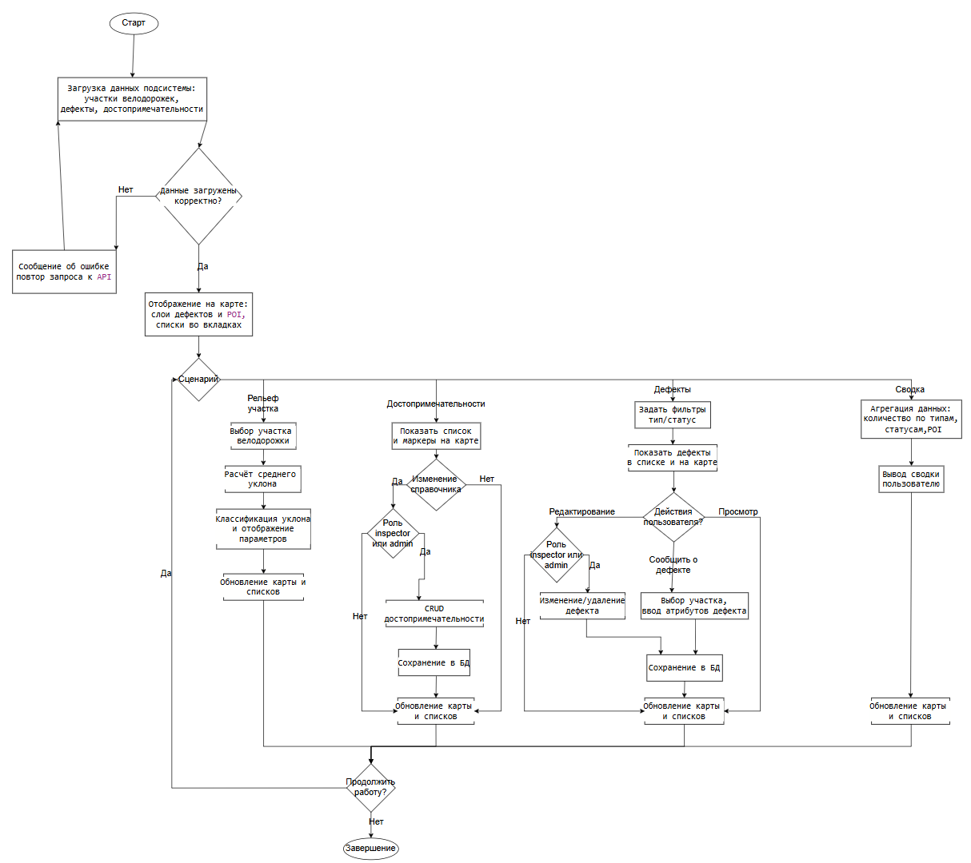

Рисунок 1.1 — Диаграмма деятельности подсистемы «Дефекты покрытия, рельеф местности, достопримечательности».

Модель 1. Рельеф участка (средний уклон)
Участок велодорожки s задаётся длинной Ls(м) и высотами начала и конца $H_{s}^{start}, H_{s}^{end}$ (м). Средний уклон в процентах (как в API /api/road-segments, поле slope_percent):

$i_{s}=\frac{H_{s}^{end}-H_{s}^{start}}{L_{s}}*100, L_{s}>0$ (1.1)

При Ls = 0 принимает is = 0 (защита от деления на ноль).
Классификация участка по уклону для визуализации на карте задаётся порогами i1 , i2 , i3 (в проекте : 3 %, 6 %, 10 %):

$k\left(i_{s}\right)=\left\{\begin{aligned}«низкий», |i_{s}|<i_{1}; \\ «средний»,i_{1}≤{|i}_{s}|≤i_{2} \\ «высокий»{,i}_{2}≤{|i}_{s}|≤i_{3} \\ «критический»,|i_{s}|≥i_{3}.\end{aligned}\right.$ (1.2)

Функция $k\left(i_{s}\right)$ определяет цвет линии участка на карте и текст в карточке (подъём/спуск).
Модель 2. Дефекты покрытия на участке
Множество дефектов на участке s:Ds={d1,d2,…,dn}. Для дефекта dk:
gk∈ {1,…,5} — степень серьёзности;
σk — статус (новый, в работе, устранён);
τk — тип дефекта (TR, VY, NR, RM, BR и др.).
Вес статуса (учёт только актуальных для ремонта):

$ω(σ)=\left\{\begin{aligned}1,0, σ=«новый»; \\ 0,5,σ=«в работе»; \\ 0,0,σ=«устранён».\end{aligned}\right.$ (1.3)

Индекс загруженности участка дефектами (для приоритизации и сводок):

$Ψ_{s}= \sum_{d_{k}∈D_{s}}{g_{k}*}ω(σ_{k}).$ (1.4)

Чем больше $Ψ_{s}$, тем выше приоритет участка при планировании ремонта. При отсутствии дефектов $Ψ_{s}= 0.$
Условие отображения дефекта при фильтрации (множество выбранных типов T\* и статусом $Σ^{\backslash *}$).

$ϕ(d_{k})=\left\{\begin{aligned}1,τk∈T^{\backslash *}∧σk∈Σ^{\backslash *}; \\ 0,иначе\end{aligned}\right.$ (1.5)

На карте и в списке показываются только дефекты с $ϕ(d_{k})= 1.$
Модель 3. Достопримечательность и привязка к велодорожке
Достопримечательность α имеет координаты (φα,λα). Расстояние до ближайшего участка s оценивается по формуле гаверсинуса между точкой α и опорной точкой участка Ps (начало или середина сегмента; в системе может храниться готовое значение Rα в метрах):

$R_{α}=\min_{s∈S}{δ(φ_{α},λ_{α};P_{s})},$ (1.6)

Где δ — расстояние на сфере Земли (м), S — множество участков города.
Фильтрация достопримечательностей по городу $c^{\backslash *}$ и типу $υ^{\backslash *}$:

$Ω(a)=\left\{\begin{aligned}1,id_города(a)=c^{\backslash *}∧тип(a)=υ^{\backslash *}; \\ 0,иначе.\end{aligned}\right.$ (1.7)

(при пустом фильтре по типу показываются все типы выбранного города).
Модель 4. Сводные отчёты (агрегация)
По множеству дефектов D система формирует сводные показатели, например:
количество по типу: $N_{τ}= |\left\{d∈D:τ_{d}=τ\right\}|;$
количество по статусу: $N_{σ}= |\left\{d∈D:σ_{d}=σ\right\}|;$
число участков с критическими дефектами (g_{k} ≥4 и ω(σ_{k})>0)

$N_{crit}= \left\{s:∃d_{k}∈D_{s},g_{k}≥4,ω(σ_{k})>0 \right\}.$ (1.8)

По достопримечательностям A:

$N_{υ}=|\left\{α∈ A : типа(α)=υ\right\}|.$ (1.9)

Эти величины выводятся в разделе сводок и поддерживают решения инспектора и администратора.

2 Проектирование программного модуля

2.1 Перечень функциональности

Роль | Действие | Тип объекта | Объект | Дополнительные возможности | Сущность
Участки велодорожек и рельеф
Пользователь | Просматривает | Справочник (выпадающий список) | Участок велодорожки | Загрузка GET /api/road-segments; отображение названия участка при выборе в форме дефекта; координаты и длина участка используются для привязки дефектов | road_segments
Пользователь | Просматривает | Данные API | Рельеф участка | В ответе API вычисляется slope_percent = (elevation_end_m − elevation_start_m) / length_m × 100; высоты начала и конца хранятся в записи участка | road_segments
Дефекты покрытия
Пользователь | Просматривает | Карта | Дефекты покрытия | Слой маркеров (круговые маркеры у начала участка); popup: тип, степень серьёзности, статус; переключатель видимости слоя «Дефекты» | defects, road_segments
Пользователь | Просматривает | Список | Дефекты покрытия | Панель «Отметить дефект»; фильтры по типу (TR, VY, NR, RM, BR) и статусу; кнопка «Применить фильтр»; GET /api/defects с параметрами type, status; записи со статусом pending для гостя не показываются | defects
Пользователь | Добавляет | Форма | Сообщение о дефекте | Выбор участка по названию; тип, степень 1–5, описание; POST /api/defects (без JWT — статус pending, на карте после модерации); с JWT роль admin может сразу задать статус new | defects
Пользователь | Просматривает | Карта / список | Дефект на карте | Кнопка «Показать на карте»; выделение маркера; приближение карты | defects, road_segments
Инспектор / Администратор | Просматривает | Список | Дефекты на проверке | GET /api/defects?includePending=1 с JWT; отображение статуса «на проверке»; кнопки «Подтвердить» / «Отклонить» | defects
Таблица 2.1 — Перечень функциональности подсистемы «ВелоМониторинг»

Продолжение таблицы 2.1
Роль | Действие | Тип  обьекта | Обьект | Дополнительные  возможности | Сущность
Инспектор / Администратор | Изменяет | Существующий | Дефект (модерация) | Подтверждение: PUT /api/defects/:id, установка статуса new; отклонение: DELETE /api/defects/:id | defects
Инспектор / Администратор | Изменяет | Существующий | Дефект | Модальное окно редактирования: участок, тип, степень, описание, статус; PUT /api/defects/:id с JWT | defects
Инспектор / Администратор | Удаляет | Существующий | Дефект | DELETE /api/defects/:id с JWT | defects
Достопримечательности
Пользователь | Просматривает | Карта | Достопримечательности | Слой маркеров; popup: название, тип; переключатель слоя «Достопримечательности» | attractions
Пользователь | Просматривает | Список | Достопримечательности | Вкладка «Достопримечательности»; GET /api/attractions; карточка: название, тип, описание, расстояние до велодорожки (м) | attractions
Пользователь | Просматривает | Карта | Точка POI | Кнопка «Показать на карте»; центрирование карты на координатах объекта | attractions
Инспектор / Администратор | Добавляет | Новый | Достопримечательность | Форма: название, тип, широта, долгота, описание, расстояние до участка (опционально); POST /api/attractions с JWT | attractions
Инспектор / Администратор | Изменяет | Существующий | Достопримечательность | PUT /api/attractions/:id с JWT | attractions
Инспектор / Администратор | Удаляет | Существующий | Достопримечательность | DELETE /api/attractions/:id с JWT | attractions

2.2 Сценарии взаимодействия

Сценарии описывают, как ведёт себя подсистема «дефекты покрытия, рельеф местности, достопримечательности» в приложении «ВелоМониторинг»: краткий вариант задаёт смысл, подробный — пошаговый основной путь и ответы системы.
Пользователь открывает карту города и при необходимости включает слои дефектов и достопримечательностей: данные загружаются с сервера и отображаются маркерами; по дефекту в popup показываются тип, степень серьёзности и статус. В панели «Отметить дефект» доступны фильтрация списка дефектов, форма сообщения о дефекте с выбором участка велодорожки (по названию) и просмотр справочника участков; параметры рельефа участка (высоты, расчётный уклон) формируются на сервере при запросе GET /api/road-segments. На вкладке «Достопримечательности» пользователь просматривает каталог POI и может показать объект на карте. Любой пользователь может отправить сообщение о дефекте; запись со статусом pending на общей карте для гостей не отображается до проверки. Инспектор или администратор после входа (JWT) подтверждает или отклоняет такие заявки, редактирует и удаляет дефекты, а также выполняет CRUD по справочнику достопримечательностей.
Сценарий А. Просмотр дефектов и достопримечательностей на карте
Пользователь открывает страницу «Карта».
Система инициализирует карту (Leaflet, подложка OpenStreetMap).
Система запрашивает GET /api/road-segments, затем GET /api/defects и GET /api/attractions (дефекты — после загрузки участков, чтобы привязать координаты).
Система формирует слои маркеров дефектов (у начала соответствующего участка) и достопримечательностей; видимость задаётся переключателями «Дефекты» и «Достопримечательности» в блоке слоёв карты.
Пользователь включает нужные чекбоксы слоёв.
Система отображает маркеры; при клике открывает всплывающее окно (для дефекта — тип, степень, статус; для POI — название и тип).
Альтернатива: ошибка загрузки API — в консоли фиксируется сбой; соответствующий слой остаётся пустым или не обновляется.
Сценарий Б. Фильтрация и просмотр дефектов в списке
Пользователь на панели карты нажимает «Отметить дефект».
Система открывает вкладку с формой и блоком фильтров.
Пользователь задаёт тип дефекта и/или статус (или оставляет «Все») и нажимает «Применить фильтр».
Система выполняет GET /api/defects с параметрами type и status; обновляет список и маркеры на карте (без записей pending для неавторизованного пользователя).
Пользователь нажимает «Показать на карте» у выбранной записи.
Система центрирует карту, выделяет маркер дефекта, открывает popup.
Альтернатива: по фильтру записей нет — список пуст, на карте отображаются только объекты, прошедшие фильтр.
Сценарий В. Сообщение о дефекте (регистрация пользователем)
Пользователь открывает вкладку «Отметить дефект».
Система заполняет выпадающий список участков из ранее загруженных road_segments (отображаются названия, не числовые id).
Пользователь выбирает участок, тип дефекта (TR, VY, NR, RM, BR), степень серьёзности (1–5), при необходимости — описание; отправляет форму.
Система отправляет POST /api/defects (с JWT или без).
Бэкенд сохраняет запись в PostgreSQL (defects): для гостя или пользователя без прав администратора — статус pending; для admin при наличии JWT — может быть сразу new (или переданный статус).
Система показывает сообщение об отправке на проверку (для pending), сбрасывает форму и повторно загружает список дефектов.
Альтернатива: не заполнены обязательные поля — браузерная валидация формы; ошибка сервера — сообщение об ошибке, запись в БД не создаётся.
Сценарий Г. Просмотр данных рельефа участка
Пользователь или инспектор работает с участками велодорожки (выбор участка в форме дефекта или запрос данных с сервера).
Система при GET /api/road-segments для каждого участка возвращает поля elevation_start_m, elevation_end_m, length_m и вычисляемое slope_percent по формуле (разность высот, делённая на длину, в процентах).
Система использует значение уклона для информирования пользователя (отображение в интерфейсе при выборе/просмотре участка; при проектировании — цветовая индикация уклона на карте по порогам 3 %, 6 %, 10 %).
Альтернатива: для участка не заданы высоты — slope_percent равен 0; при length_m = 0 деление на сервере не выполняется (защита NULLIF).
Сценарий Д. Просмотр достопримечательностей в списке
Пользователь нажимает «Достопримечательности» на панели карты.
Система запрашивает GET /api/attractions (при необходимости с фильтрами cityId, type на уровне API).
Система выводит карточки: название, тип, описание, при наличии — расстояние до ближайшего участка велодорожки (м).
Пользователь нажимает «Показать на карте».
Система включает слой достопримечательностей и центрирует карту на координатах объекта.
Альтернатива: список пуст — сообщение «Достопримечательности не найдены».
Сценарий Е. Инспектор / администратор: модерация дефекта со статусом pending
Пользователь с ролью inspector или admin входит в систему (JWT доступен клиенту).
Пользователь открывает вкладку дефектов; система запрашивает GET /api/defects?includePending=1 с авторизацией.
Система показывает в списке записи «на проверке» с кнопками «Подтвердить» и «Отклонить».
При подтверждении пользователь нажимает «Подтвердить»; система отправляет PUT /api/defects/:id со статусом new; дефект появляется на общей карте.
При отклонении пользователь подтверждает действие; система вызывает DELETE /api/defects/:id; запись удаляется из БД.
Альтернатива: 401/403 — модерация недоступна; запись в БД не меняется.
Сценарий Ж. Инспектор / администратор: изменение и удаление дефекта
Пользователь с ролью inspector или admin нажимает «Изменить» у дефекта в списке.
Система открывает модальное окно с текущими атрибутами (участок, тип, степень, описание, статус).
Пользователь сохраняет изменения.
Система отправляет PUT /api/defects/:id с JWT; при успехе обновляет список и маркеры на карте.
Пользователь нажимает «Удалить», подтверждает действие.
Система вызывает DELETE /api/defects/:id; при успехе убирает маркер и строку списка.
Альтернатива: пользователь с ролью user выполняет PUT/DELETE — сервер возвращает 401 или 403, данные в БД не изменяются.
Сценарий З. Инспектор / администратор: создание, изменение и удаление достопримечательности
Пользователь с ролью inspector или admin входит в систему.
На вкладке «Достопримечательности» отображается кнопка «+ Добавить достопримечательность».
Пользователь заполняет форму (название, тип, координаты, описание, при необходимости — расстояние до велодорожки) и сохраняет.
Система отправляет POST /api/attractions с JWT; при ответе 201 закрывает форму, обновляет список и слой маркеров на карте; запись сохраняется в PostgreSQL (attractions).
Для существующей записи пользователь нажимает «Редактировать» — PUT /api/attractions/:id; «Удалить» — DELETE /api/attractions/:id.
Альтернатива: не заполнены обязательные поля — ошибка валидации на клиенте или 400 от сервера; 401/403 — операция недоступна для роли user.

2.3 Прототипирование интерфейса взаимодействия с пользователем (графического интерфейса).

На рисунке 2.1 представлена основная рабочая область — страница «Карта» (г. Могилёв). В шапке — навигация и контекст города. Центр занимает интерактивная карта (масштаб, геолокация). Слева — панель быстрых действий; для индивидуальной подсистемы основны «Отметить дефект» (учёт дефектов покрытия) и «Достопримечательности» (справочник POI). Пункты «Проложить маршрут» и «Выбрать маршрут» относятся к общему приложению и в индивидуальном задании не разрабатываются. Справа внизу — блок «Объекты на карте»: переключатели слоёв дефектов, достопримечательностей и рельефа (а также слоёв других модулей командного проекта). Схема показывает функциональные зоны подсистемы мониторинга покрытия и объектов рядом с велодорожками.

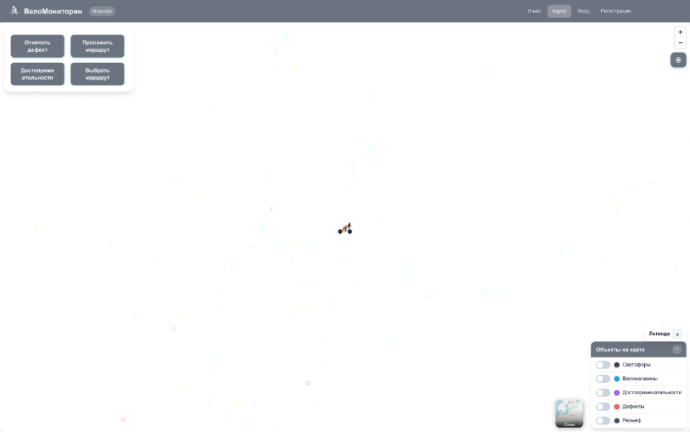

Рисунок 2.1 – Структурная макета страницы «Карта»: панель действий, карта и переключатели слоёв (дефекты, достопримечательности, рельеф)

На рисунке 2.2 показан фрагмент страницы «Карта» в режиме «Отметить дефект». Слева — форма сообщения о дефекте: выбор участка велодорожки (по названию), тип (TR, VY, NR, RM, BR), степень серьёзности (1–5), описание; ниже — фильтры по типу и статусу и список зарегистрированных дефектов с действиями «Показать на карте»; для инспектора/администратора — «Изменить» и «Удалить», для записей на проверке — «Подтвердить» / «Отклонить». На карте при включённом слое отображаются маркеры дефектов. Снимок — структурная схема сценариев учёта дефектов покрытия.

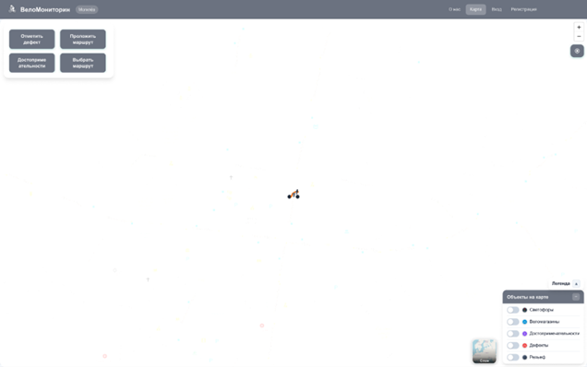

Рисунок 2.2 – Структурная макета фрагмента страницы «Карта»: панель «Отметить дефект», фильтры и список дефектов

На рисунке 2.3 представлен режим «Достопримечательности». В боковой панели — список объектов (название, тип, описание, при наличии — расстояние до велодорожки), кнопки «Показать на карте»; для учётной записи инспектора или администратора — «+ Добавить достопримечательность», «Редактировать», «Удалить». На карте — слой маркеров POI. Снимок иллюстрирует ведение справочника достопримечательностей и просмотр на карте.

Рисунок 2.3 – Структурная макета фрагмента страницы «Карта»: панель «Достопримечательности» и список POI

На рисунке 2.4 представлен главный экран веб-приложения «ВелоМониторинг», выполняющий роль информационной и навигационной стартовой страницы системы. В верхней части размещены логотип проекта, название и основное меню с переходом к разделам «О нас» и «Карта». Центральный блок содержит краткое описание назначения платформы и кнопку быстрого перехода к интерактивной карте. Ниже расположена сводка по данным проекта в виде карточек с количественными показателями (участки дорог, дефекты, готовые маршруты, достопримечательности, светофоры и веломагазины), что позволяет пользователю сразу оценить наполнение системы. В нижней части страницы структурированы тематические информационные блоки: «Возможности», «Как пользоваться», «Для кого», а также «Контакты и обратная связь». Эти секции объясняют функциональность платформы, сценарии работы и целевые группы пользователей (велосипедисты, волонтеры, администрация). В завершении экрана размещены примечание о рекомендательном характере данных и кнопка перехода к карте, обеспечивающая начало практической работы с подсистемой.

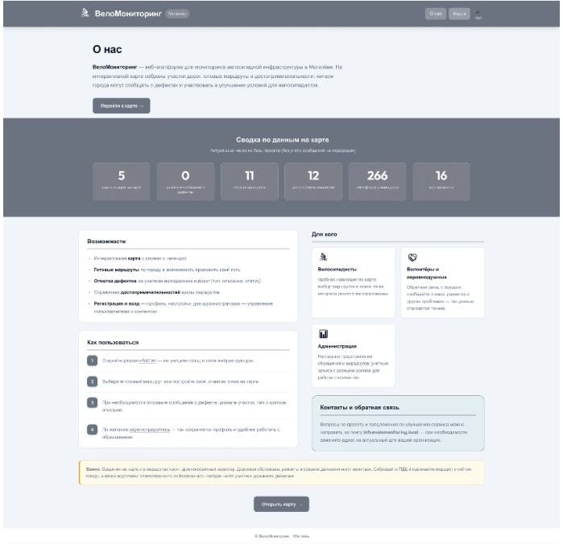

Рисунок 2.4 – Главный экран веб-приложения «ВелоМониторинг»

2.4 Составление индивидуального плана работы

Индивидуальный план ориентирован на подсистему «дефекты покрытия, рельеф местности, достопримечательности» в составе единого проекта ИС «ВелоМониторинг». Календарные рамки: 15 недель (09.02.2026 — 20.05.2026); общий репозиторий совпадает с командным планом. Ниже по каждой неделе выделены задачи и результаты в объёме индивидуального задания
Недели 1–2. Сбор аналогов: системы учёта состояния дорожного покрытия и обращений граждан, велосипедные и картографические сервисы с рельефом и POI, городские справочники достопримечательностей; таблица сравнения (плюсы/минусы, модель данных/API, если видно извне). Фиксация предметной области: дефект покрытия как запись, привязанная к участку велодорожки (road_segment); рельеф как высоты начала/конца участка и расчётный уклон; достопримечательность как точка интереса в городе; роли (горожанин, инспектор, администратор). Границы с модулями команды (cities, road_segments, общая карта, JWT; подсистема напарника — веломагазины, маршруты, светофоры).
Результат: обоснована актуальность подсистемы; черновой список требований; глоссарий и границы задачи согласованы с командой.
Неделя 3. Встраивание в общую архитектуру: клиент — Leaflet, слои «Дефекты» и «Достопримечательности», панели «Отметить дефект» и «Достопримечательности»; согласование с общим layout страницы map.html.
Результат: схема экранов и слоёв (список компонентов или wireframe).
Неделя 4. Сервер и БД: ресурсы GET /api/road-segments (slope_percent в ответе), GET|POST|PUT|DELETE /api/defects, GET|POST|PUT|DELETE /api/attractions; сущности road_segments, defects, attractions, связь defects → road_segments, attractions → cities, при необходимости users через JWT. Потоки: участки и справочники → карта; регистрация дефекта → PostgreSQL; расчёт уклона в SQL при чтении участков.
Результат: зафиксированы таблица эндпоинтов и место подсистемы в цепочке «представление — API — СУБД».
Неделя 5. Проектирование таблиц, типов полей (тип и статус дефекта, координаты POI, поля elevation_* и length_m в road_segments), индексов под фильтры cityId / roadSegmentId / defect_type / status, ограничений целостности и CASCADE.
Результат: ER-фрагмент или миграции в репозитории (черновик).
Неделя 6. Реализация миграций и сидов: тестовые участки велодорожек с рельефом, дефекты разных типов и статусов, набор достопримечательностей; проверка связей с cities и road_segments.
Результат: в PostgreSQL созданы и заполнены объекты, достаточные для API и UI.
Неделя 7. Макеты: переключатели слоёв «Дефекты» / «Достопримечательности», форма сообщения о дефекте (участок, тип, степень), фильтры по типу и статусу, список и карточка POI, модерация pending для инспектора.
Результат: макеты или wireframes согласованы с командой.
Неделя 8. Черновая реализация на странице карты: маркеры дефектов и POI, базовые панели, заглушки или первичная загрузка данных; настройка веток и коммитов по своему модулю в общем репозитории.
Результат: в общем UI видны зоны ответственности подсистемы; код в репозитории.
Неделя 9. GET /api/road-segments, GET /api/defects, GET /api/attractions: слои на карте, popup, списки; отображение slope_percent; фильтры на API (type, status, cityId, roadSegmentId).
Результат: справочники и участки на карте из реальной БД.
Неделя 10. POST /api/defects: сообщение о дефекте без обязательной авторизации (статус pending); привязка к участку по roadSegmentId; отображение заявки на карте после модерации.
Результат: сценарий регистрации дефекта работает end-to-end.
Неделя 11. CRUD достопримечательностей и редактирование/удаление дефектов для инспектора/администратора; модальные формы на клиенте; PUT/DELETE /api/defects, POST|PUT|DELETE /api/attractions.
Результат: полный цикл ведения справочника POI и модерации дефектов с сохранением в PostgreSQL.
Недели 12–13. Модерация дефектов со статусом pending (подтверждение и отклонение инспектором); участие в блоке статистики на главной странице (участки, дефекты, достопримечательности). Разграничение доступа: JWT и роли inspector/admin на изменение дефектов и POI; optionalAuth при POST /api/defects. Сквозные и негативные испытания по цепочке «карта — API — БД» (PUT/DELETE без прав, скрытие pending для гостя); оформление плана испытаний (лабораторная работа №3), скриншоты, исправление выявленных ошибок.
Результат: согласован жизненный цикл дефекта и обобщённые показатели подсистемы; middleware и сценарии тестирования зафиксированы.
Недели 14–15. Рефакторинг загрузки слоёв дефектов и POI; улучшение сообщений об ошибках (сеть, валидация форм); легенда и переключатели слоёв. Автоматизированное тестирование Jest и Supertest (auth.test.js, subsystem-individual.test.js, subsystem.api.test.js). Подготовка пояснительной записки: требования, модель данных, API, диаграммы, раздел тестирования, скриншоты. Сценарий демонстрации: карта → слои → сообщение о дефекте → модерация → CRUD POI → уклон участка (slope_percent); репетиция защиты.
Результат: стабильный UI, автотесты проходят (PASS); пояснительная записка и материалы защиты закрывают подсистему по плану.

Таблица 2.2 – Календарный план работ группы разработчиков по созданию ИС «ВелоМониторинг» (15 недель)
№ | 09.02 | 16.02 | 23.02 | 02.03 | 09.03 | 16.03 | 23.03 | 30.03 | 06.04 | 13.04 | 30.02 | 27.04 | 04.05 | 11.05 | 20.05
1
2
3
4
5
6
7
8
9
10
11
12
13
14
15

3. Разработка документации программного модуля

3.1 Диаграмма классов

При проектировании индивидуальной подсистемы «дефекты покрытия, рельеф местности, достопримечательности» принята трёхслойная организация: пользовательский интерфейс, бизнес-логика и данные. Такое разделение обеспечивает независимость отображения от правил модерации и от структуры таблиц PostgreSQL. Ниже по каждому слою приведена диаграмма классов; физическая реализация в репозитории проекта сосредоточена в файлах map.html, frontend/js/app.js, backend/server.js, backend/auth.js и backend/db.j
На рисунке 3.1 представлена диаграмма классов слоя пользовательского интерфейса подсистемы. На ней отражены экранные формы и адаптер карты, через которые пользователь выполняет сценарии индивидуального задания: просмотр участков велодорожек с показателем уклона, работа со слоем дефектов, сообщение о дефекте, модерация заявок (для инспектора и администратора), просмотр и ведение справочника достопримечательностей. Все обращения к серверу сведены к единому шлюзу — классу SubsystemApiAdapter, что отделяет разметку и отображение от формата HTTP и JSON.
На рисунке 3.1 изображена диаграмма классов слоя пользовательского интерфейса подсистемы «дефекты покрытия, рельеф местности, достопримечательности».

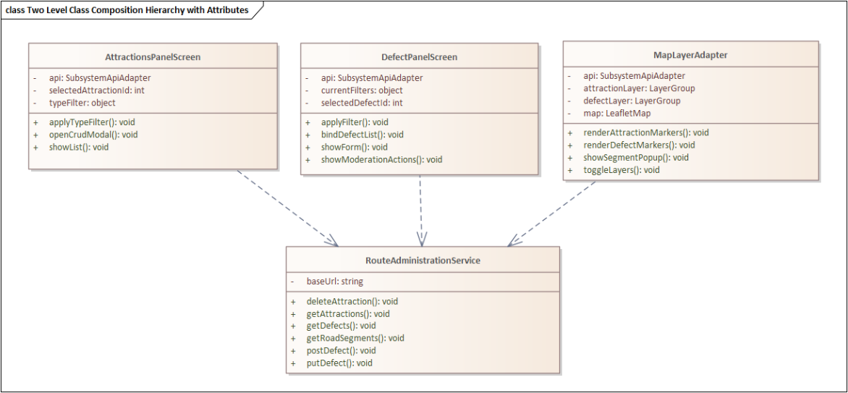

Рисунок 3.1 – Диаграмма классов слоя пользовательского интерфейса подсистемы «дефекты покрытия, рельеф местности, достопримечательности»

Класс DefectPanelScreen описывает панель «Отметить дефект» и связанные с ней элементы интерфейса: отображение списка дефектов, форму регистрации (выбор участка roadSegmentId, тип, степень, описание), фильтры по типу и статусу, а также действия модерации для записей со статусом pending. Методы showForm, applyFilter и showModerationActions соответствуют обработчикам в клиентском коде, которые формируют тело запроса и обновляют список после ответа API.
Класс AttractionsPanelScreen отвечает за панель «Достопримечательности»: вывод списка POI по выбранному городу, фильтрацию по типу (type), открытие модального окна для создания, изменения и удаления записей при наличии у пользователя роли inspector или admin. Публичное чтение справочника доступно без обязательной авторизации; изменение данных выполняется через защищённые запросы с JWT.
Класс MapLayerAdapter инкапсулирует работу с картой Leaflet: отрисовку маркеров дефектов и достопримечательностей, включение и отключение слоёв, подсветку выбранного дефекта, отображение всплывающих подсказок с данными участка, в том числе slope_percent (рельеф). Географическая подложка (тайлы OpenStreetMap) на диаграмму классов не входит — она подключается как внешний ресурс; координаты объектов подсистемы поступают из REST API.
Класс SubsystemApiAdapter объединяет вызовы к эндпоинтам /api/road-segments, /api/defects и /api/attractions. В проекте его роль выполняет модуль frontend/js/app.js (функции fetch / fetchWithAuth из auth.js для операций, требующих токена). Зависимости всех UI-классов от адаптера показывают, что представление не обращается к базе данных напрямую и не содержит бизнес-правил модерации — только отображение и передачу данных на сервер.
С точки зрения проектирования интерфейса важно, что все три экранных компонента не обращаются к базе данных напрямую и не содержат правил модерации. Класс DefectPanelScreen отвечает только за отображение формы регистрации дефекта, списка записей и элементов фильтрации по типу и статусу; решение о том, какие статусы видны гостю, принимается на сервере при выдаче списка. AttractionsPanelScreen разделяет режим просмотра справочника достопримечательностей, доступный любому пользователю выбранного города, и режим редактирования, для которого клиент обязан передать JWT с ролью inspector или admin. MapLayerAdapter объединяет картографическое представление: отрисовку маркеров дефектов и POI, управление видимостью слоёв, выделение выбранного объекта и показ всплывающей информации, в том числе показателя уклона участка slope_percent, полученного из ответа GET /api/road-segments.
Центральная роль SubsystemApiAdapter состоит в том, что изменение формата JSON или адресов эндпоинтов потребует правок в одном месте клиентского кода, а не в каждой панели отдельно. Для операций чтения справочников и отправки заявки о дефекте достаточно обычного HTTP-запроса; для модерации, изменения и удаления записей используется обёртка с передачей токена авторизации. Географическая подложка карты (тайлы OpenStreetMap) к слою интерфейса подсистемы не относится: координаты объектов индивидуальной части всегда поступают из REST API проекта «ВелоМониторинг», что исключает смешение внешних картографических данных с учётными записями дефектов и достопримечательностей в городе Могилёве.
На рисунке 3.2 представлена диаграмма классов слоя бизнес-логики. Она описывает правила обработки заявок о дефектах, модерацию, расчёт и интерпретацию рельефа участков велодорожек, ведение справочника достопримечательностей, а также учёт ролей пользователей. Центральным координатором сценариев выступает DefectSubsystemOrchestrator; специализированные сервисы делегируют сохранение и чтение слою данных через репозитории.

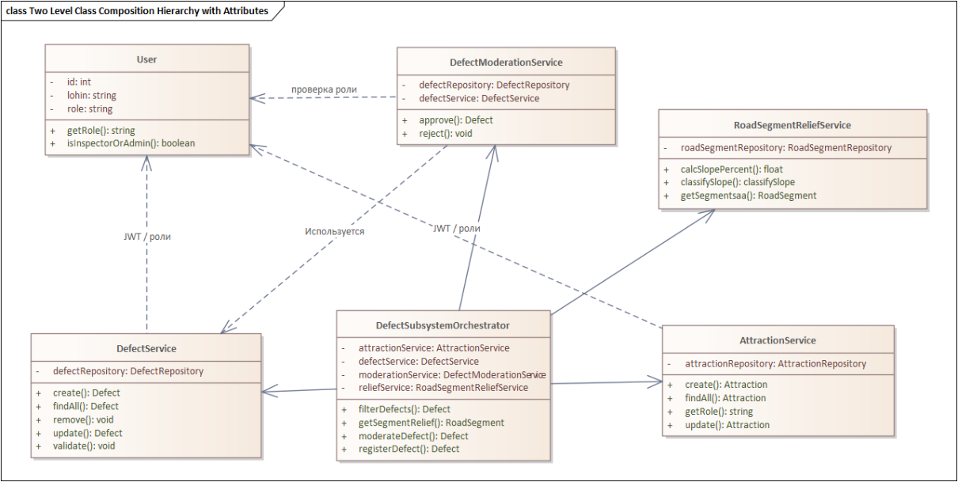

Рисунок 3.2 – Диаграмма классов слоя бизнес-логики подсистемы «дефекты покрытия, рельеф местности, достопримечательности»

DefectSubsystemOrchestrator связывает пользовательские операции с нужными сервисами: регистрация дефекта (registerDefect), выборка с фильтрами (filterDefects), модерация (moderateDefect), управление достопримечательностью (manageAttraction), получение данных рельефа участка (getSegmentRelief). В реализации проекта аналогичные ветки обработки сосредоточены в маршрутах server.js для соответствующих URL.
DefectService реализует основные операции с дефектами: поиск, создание, обновление, удаление и проверку входных данных (допустимые defect_type, severity, привязка к существующему road_segment_id). При создании заявки гостем сервис назначает статус pending; отображение таких записей для неавторизованного пользователя ограничивается правилами чтения.
DefectModerationService выделяет сценарии подтверждения и отклонения заявок (approve, reject), изменяя статус записи в таблице defects. Он опирается на DefectService и проверку роли через сущность User (логин и роль inspector / admin после разбора JWT в auth.js).
RoadSegmentReliefService обеспечивает выдачу участков велодорожек для выбранного города и работу с показателем уклона. Расчёт slope_percent выполняется при чтении из БД (в SQL-запросе к road_segments по полям elevation_start_m, elevation_end_m, length_m); метод classifySlope может использоваться для текстовой интерпретации уклона в интерфейсе (пологий / умеренный / крутой).
AttractionService отвечает за CRUD достопримечательностей и фильтрацию по cityId и type. Операции изменения данных допускаются только для авторизованных пользователей с ролью inspector или admin.
Класс User на диаграмме бизнес-логики отражает учётную запись и роль; связь с записями defects и attractions реализована на уровне приложения (JWT), без внешних ключей в таблицах подсистемы.
Стрелки от сервисов к DefectRepository, RoadSegmentRepository и AttractionRepository показывают, что бизнес-логика не формирует SQL напрямую, а обращается к слою данных. В коде проекта функции репозиториев соответствуют вызовам db.query из обработчиков server.js.
Сервис DefectService реализует базовые операции учёта дефектов покрытия: получение списка с учётом фильтров, создание, обновление и удаление. При создании записи выполняется проверка существования выбранного участка велодорожки и корректности атрибутов defect_type и severity. Для неавторизованного пользователя новая заявка сохраняется со статусом pending и не отображается в общем списке на карте до решения инспектора, что соответствует сценарию «сообщить о дефекте без регистрации». Сервис DefectModerationService выделяет операции подтверждения и отклонения заявок; перед их выполнением проверяется роль пользователя, полученная из JWT, что согласуется с классом User на диаграмме.
RoadSegmentReliefService обеспечивает предметную область «рельеф местности»: выборку участков по городу и представление показателя slope_percent. Расчёт уклона выполняется при чтении из таблицы road_segments на основе высот начала и конца участка и его длины, без обращения к внешним геосервисам. Это упрощает развёртывание системы и гарантирует единообразие данных для карты и отчётов. AttractionService отвечает за ведение справочника достопримечательностей: публичное чтение по cityId и типу, а также создание, изменение и удаление записей только после успешной авторизации пользователя с ролью inspector или admin.
Обращение сервисов к DefectRepository, RoadSegmentRepository и AttractionRepository показывает, что бизнес-логика не формирует SQL-запросы произвольно в каждом обработчике, а использует единый слой доступа к данным. В реализованном проекте функции репозиториев соответствуют вызовам модуля db.js из файла server.js. Связь учётной записи пользователя с конкретной заявкой о дефекте на уровне таблиц внешним ключом не фиксируется: идентификация и роль определяются по JWT на этапе выполнения операции
На рисунке 3.5 представлена диаграмма классов слоя данных. На ней зафиксированы сущности предметной области, отображаемые в PostgreSQL, и классы доступа к данным (репозитории), обеспечивающие операции выборки, вставки, обновления и удаления. Связи между City, RoadSegment, Defect и Attraction соответствуют структуре таблиц и ограничениям целостности.

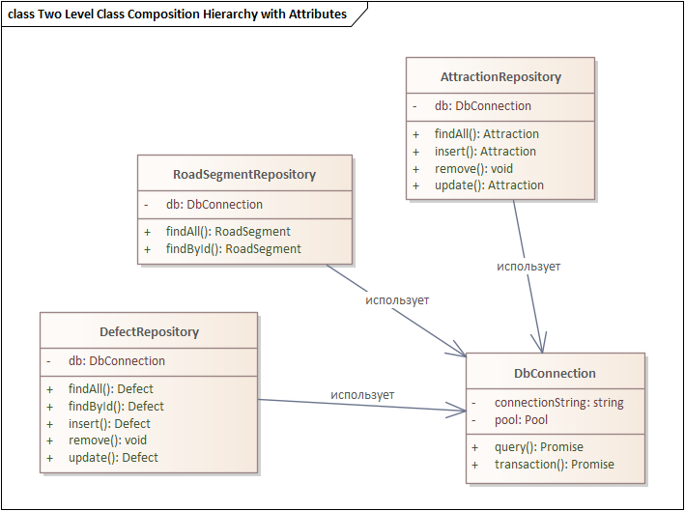

Рисунок 3.5 – Диаграмма классов слоя доступа к данным подсистемы «дефекты покрытия, рельеф местности, достопримечательности»

City — справочник городов (cities): идентификатор, наименование, регион. С городом связаны участки велодорожек (агрегация «город — множество участков») и достопримечательности (ассоциация «город — множество POI»).
RoadSegment — участок велодорожки (road_segments): координаты начала и конца, высоты elevation_start_m и elevation_end_m, длина length_m, вычисляемый уклон slope_percent. Метод calcSlopePercent на диаграмме отражает расчёт уклона по высотам и длине; в реализации он выполняется в SQL при GET /api/road-segments, а не отдельным классом в JavaScript.
Defect — дефект покрытия (defects): тип (defect_type), степень (severity), статус (status, в том числе pending), описание, дата обнаружения. Связь с участком моделируется как композиция/жёсткая привязка по road_segment_id (при удалении участка действуют правила CASCADE, заданные в БД).
Attraction — достопримечательность (attractions): название, тип, координаты, привязка к city_id, при необходимости — расстояние до ближайшего участка (distance_to_nearest_segment_m).
DefectRepository, RoadSegmentRepository и AttractionRepository инкапсулируют обращения к СУБД: параметризованные запросы, фильтрация по cityId, roadSegmentId, defect_type, status, type. В проекте их роль выполняет модуль db.js (пул pg, функция query). Нижний блок PostgreSQL на схеме указывает физическое хранение таблиц cities, road_segments, defects, attractions; таблица users используется совместно с командной частью для авторизации, но в слой данных индивидуальной подсистемы не детализируется.
Связь города с участками велодорожек моделируется как агрегация: каждый участок принадлежит одному городу через city_id, при этом город может существовать в справочнике независимо от наличия участков в момент просмотра. Достопримечательности связаны с городом ассоциацией: точка интереса имеет координаты и тип, но не обязана лежать на линии конкретного участка; при необходимости может учитываться расстояние до ближайшего участка (distance_to_nearest_segment_m). Дефект покрытия привязан к участку жёстко (road_segment_id); при удалении участка в базе данных применяются правила каскадного удаления или ограничения.
Метод calcSlopePercent на сущности RoadSegment на диаграмме отражает предметное правило расчёта уклона; в программной реализации оно выражено SQL-выражением при GET /api/road-segments, а не отдельным классом на стороне клиента. Такой подход исключает расхождение между сохранёнными высотами, длиной участка и отображаемым на карте процентом уклона. Репозитории выполняют параметризованные запросы с фильтрами по идентификатору города, участка, типу и статусу дефекта, типу достопримечательности, что соответствует параметрам REST API.

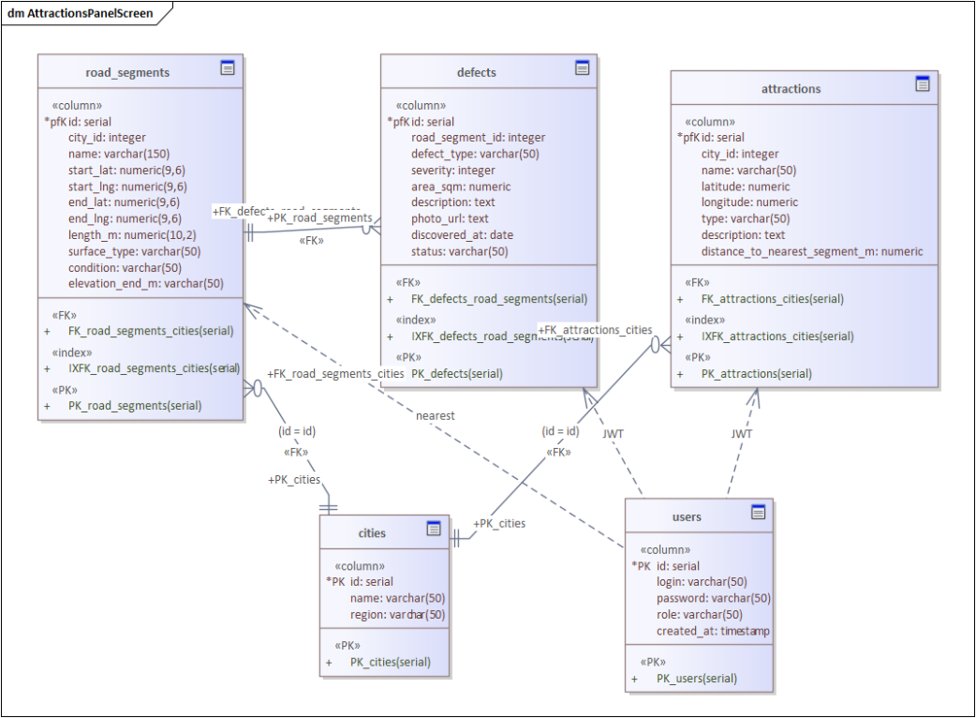

Рисунок 3.2 – Диаграмма базы данных

Сущность road_segments (участки велодорожек) — общая геометрия сети в проекте; индивидуальная часть — учёт рельефа. Хранит привязку к городу (city_id), название участка, координаты начала и конца (start_lat, start_lng, end_lat, end_lng), длину (length_m), тип покрытия (surface_type), состояние (condition), высоты начала и конца (elevation_start_m, elevation_end_m). Поле среднего уклона slope_percent в БД не хранится — вычисляется при GET /api/road-segments по формуле из раздела 1.2. Обеспечивает функции просмотра участков при сообщении о дефекте и получения параметров рельефа.
Сущность defects (дефекты покрытия) — индивидуальная. Учёт дефектов на участке велодорожки. Связь с road_segments по road_segment_id. Атрибуты: тип (defect_type: TR, VY, NR и др.), серьёзность (severity, 1–5), площадь (area_sqm), описание, фото (photo_url), дата (discovered_at), статус (new, in_progress, resolved, pending — заявки гостей на модерацию). Поддерживает сообщение о дефекте, фильтрацию, модерацию, редактирование и удаление.
Сущность attractions (достопримечательности) — индивидуальная. Справочник POI: привязка к городу (city_id), название, координаты (latitude, longitude), тип (type), описание, при необходимости distance_to_nearest_segment_m (связь с велодорожкой без отдельной таблицы). Поддерживает просмотр на карте, фильтрацию, ведение справочника инспектором/администратором.
Сущность cities (города) — общая (кратко). Справочник городов мониторинга (name, region). Используется вашей подсистемой как родительская для road_segments и attractions.
Сущность users (пользователи) — общая (кратко). Учётные записи и роли (admin, inspector, user) для JWT и middleware; в таблицах defects и attractions FK на users нет.
Между таблицами cities и road_segments на диаграмме показана сплошная связь 1:M. Связь является неидентифицирующей: первичный ключ участка — поле road_segments.id, а ссылка на город вынесена в отдельный столбец city_id и не входит в состав первичного ключа. Со стороны road_segments связь обязательная (поле city_id объявлено NOT NULL): каждый участок относится ровно к одному городу, участок без города создать нельзя. Со стороны cities связь необязательная: город может существовать в справочнике до появления первых участков велодорожек. В PostgreSQL связь реализована внешним ключом road_segments.city_id, ссылающимся на первичный ключ cities.id.
Аналогично неидентифицирующей и обязательной со стороны дочерней таблицы связью 1:M соединены cities и attractions: в одном городе размещается множество достопримечательностей, каждая достопримечательность принадлежит одному городу (attractions.city_id NOT NULL, FK на cities.id). Первичный ключ достопримечательности — attractions.id; city_id в PK не входит, поэтому связь не идентифицирующая. Со стороны cities наличие достопримечательностей необязательно.
Между road_segments и defects на рисунке указана сплошная связь 1:M, также неидентифицирующая и обязательная со стороны дефекта. На одном участке может быть зарегистрировано несколько дефектов; каждый дефект обязательно относится к одному участку (defects.road_segment_id NOT NULL). Первичный ключ дефекта — defects.id; road_segment_id не является частью PK. Внешний ключ defects.road_segment_id ссылается на road_segments.id; при удалении участка связанные дефекты удаляются автоматически (ON DELETE CASCADE), что на диаграмме отмечено пометкой cascade. Со стороны road_segments наличие дефектов необязательно: участок может существовать без зарегистрированных дефектов.
Между users и defects, а также между users и attractions на диаграмме проведены пунктирные линии с подписью JWT. Это логические связи уровня приложения, а не связи схемы PostgreSQL: понятия «идентифицирующая / неидентифицирующая» и «обязательная FK» к ним не применяются, так как в таблицах defects и attractions нет внешних ключей на users. На уровне БД связь необязательная: запись о дефекте или достопримечательности может существовать без ссылки на пользователя в таблице (в том числе заявка гостя со статусом pending). Доступ к модерации, изменению и удалению определяется ролью учётной записи (admin, inspector, user) после проверки JWT на сервере.
Между attractions и road_segments показана пунктирная связь с подписью logic. Она также не является связью внешнего ключа в PostgreSQL и не идентифицирующая. Со стороны attractions привязка к конкретному участку необязательная: в таблице нет обязательного road_segment_id; при необходимости близость к сети велодорожек может отражаться в поле distance_to_nearest_segment_m (допускает NULL) без отдельной связующей таблицы. Подпись logic отражает смысловую близость POI к сети участков, а не ссылочную целостность на уровне СУБД.Фрагмент базы данных на рисунке 3.2 обеспечивает реализацию всех функций индивидуальной подсистемы «дефекты покрытия, рельеф местности, достопримечательности».
Отображение карты, слоёв дефектов и достопримечательностей опирается на таблицы defects и attractions: координаты POI хранятся в полях latitude и longitude, а дефекты привязываются к участку велодорожки через внешний ключ road_segment_id в таблице road_segments, что позволяет выводить маркеры в нужной точке сети.
Просмотр параметров рельефа и расчёт уклона участка реализуются за счёт таблицы road_segments: в ней хранятся высоты начала и конца (elevation_start_m, elevation_end_m) и длина участка (length_m). Средний уклон slope_percent в таблице не сохраняется и вычисляется при обращении к API GET /api/road-segments.
Регистрация сообщения о дефекте выполняется записью в таблицу defects (тип, серьёзность, описание, дата, статус, в том числе pending для заявок без прав модератора). Удобный выбор участка по названию обеспечивается справочником road_segments (поле name) и обязательной связью дефекта с участком по road_segment_id.
Фильтрация дефектов по типу и статусу, отображение списка и маркеров с учётом модерации опирается на поля defects defect_type и status; индексы по этим полям ускоряют выборку при запросах с параметрами фильтра.
Просмотр достопримечательностей на карте и в панели списка обеспечивается таблицей attractions. Ведение справочника POI — добавление, изменение и удаление — также выполняется над attractions; права на изменение данных не задаются внешним ключом на users, а контролируются на уровне приложения (JWT, роли inspector и admin), что на диаграмме отражено пунктирной связью JWT.
Фильтрация достопримечательностей по городу и типу использует поля attractions city_id (связь с cities) и type. При необходимости показывается близость объекта к велодорожке через поле distance_to_nearest_segment_m; это логическая связь с road_segments, обозначенная на рисунке пунктиром logic, без отдельной связующей таблицы.
Общие сущности cities и users поддерживают подсистему опосредованно: cities задаёт принадлежность участков и POI к городу мониторинга; users — учётные записи и роли для авторизации, модерации дефектов со статусом pending и администрирования справочника достопримечательностей.

Формирование сводок и отчётов по дефектам и достопримечательностям, если оно реализовано в интерфейсе, выполняется агрегацией данных из тех же таблиц defects и attractions; отдельных таблиц отчётов не предусмотрено.

3.2 Диаграмма вариантов использования

На рисунке 3.5 представлена диаграмма вариантов использования подсистемы «дефекты покрытия, рельеф местности, достопримечательности» ИС «ВелоМониторинг». На представленной диаграмме вариантов использования (рис. 3.5) показано взаимодействие акторов с подсистемой «дефекты покрытия, рельеф местности, достопримечательности» в составе ИС «ВелоМониторинг».
Акторы:
Гость / пользователь — просматривает карту, дефекты и достопримечательности, при необходимости отправляет сообщение о дефекте (без прав на изменение чужих записей).
Инспектор — выполняет полевой учёт: модерация заявок, редактирование и удаление дефектов, ведение справочника достопримечательностей.
Администратор — те же операции, что у инспектора, в рамках подсистемы (в проекте — расширенные права на уровне всей ИС).
Основные варианты использования:
UC1. Просмотр карты и слоёв — пользователь открывает страницу «Карта», включает слои «Дефекты» и «Достопримечательности», просматривает маркеры и всплывающие подсказки. Базовый прецедент для большинства сценариев подсистемы.
UC2. Фильтрация дефектов (отношение include к UC1) — выбор типа и статуса дефекта, обновление списка и отображения на карте.
UC3. Сообщить о дефекте (отношение extend к UC1) — заполнение формы: участок велодорожки, тип, степень серьёзности, описание; сохранение в БД (для гостя — со статусом pending).
UC4. Просмотр достопримечательностей — открытие панели POI, список объектов, показ выбранной точки на карте.
UC5. Просмотр параметров рельефа участка (отношение extend к UC1) — получение данных участка (высоты начала и конца, расчётный уклон) при выборе участка / обращении к API участков.
UC6. Модерация дефекта — подтверждение или отклонение записи со статусом pending (инспектор, администратор). Include — UC9. Авторизация (JWT).
UC7. Редактирование и удаление дефекта — изменение атрибутов дефекта, удаление записи. Доступно инспектору и администратору; include — UC9.
UC8. Ведение справочника достопримечательностей — добавление, изменение и удаление POI. Include — UC9.
Связи include и extend:
Include: фильтрация дефектов всегда опирается на загруженную карту; модерация и CRUD требуют авторизации.
Extend: сообщение о дефекте и просмотр рельефа — опциональные сценарии при работе с картой.
Согласование с реализацией: перечисленные прецеденты соответствуют панелям «Отметить дефект» и «Достопримечательности», REST API /api/defects, /api/attractions, /api/road-segments и разграничению ролей на сервере

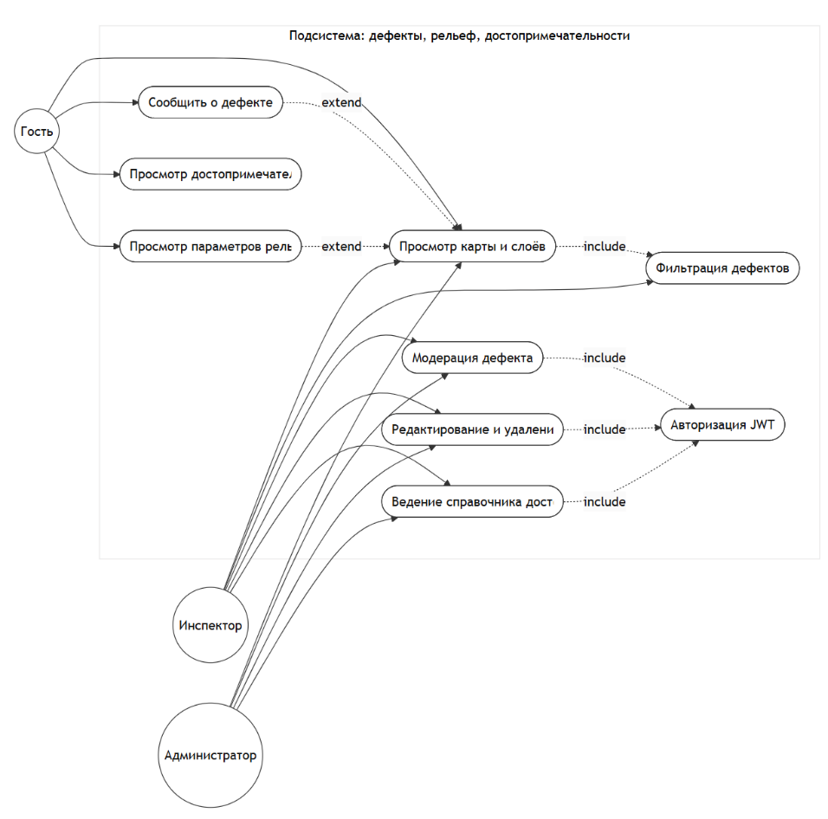

Рисунок 3.5 – Диаграмма вариантов использования подсистемы «дефекты покрытия, рельеф местности, достопримечательности».

3.3 Диаграммы последовательностей

На рисунке 3.6 изображена диаграмма последовательности «Сообщение о дефекте покрытия». В данном сценарии пользователь открывает страницу карты и панель «Отметить дефект». Клиентская часть (app.js) запрашивает у backend список участков велодорожек через GET /api/road-segments и заполняет выпадающий список в форме. Пользователь указывает участок, тип и степень серьёзности дефекта, при необходимости — описание, и отправляет форму. Интерфейс формирует POST /api/defects (для гостя — без JWT). Backend сохраняет запись в таблице defects со статусом pending, возвращает созданный объект. Frontend обновляет список дефектов (GET /api/defects; для неавторизованного пользователя записи pending не отображаются) и выводит сообщение о том, что дефект отправлен на проверку.
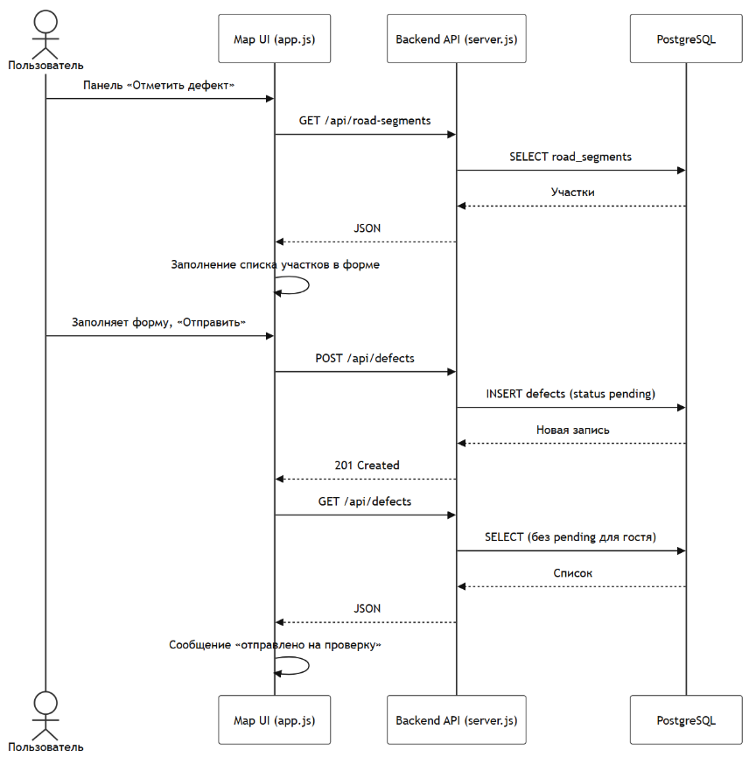

Рисунок 3.6 – Диаграмма последовательности «Сообщение о дефекте покрытия».

На рисунке 3.7 изображена диаграмма последовательности «Модерация дефекта (подтверждение заявки)». В этом сценарии инспектор или администратор, уже авторизованный в системе (JWT), открывает панель «Отметить дефект» и просматривает список заявок на проверке. Клиентская часть (app.js) запрашивает у backend дефекты с параметром includePending через GET /api/defects с заголовком Authorization. Backend проверяет роль пользователя и возвращает записи со статусом pending, которые отображаются в списке (без вывода на карту до подтверждения). Инспектор нажимает «Подтвердить» для выбранной заявки. Frontend отправляет PUT /api/defects/:id с телом, в котором статус меняется на new. Сервер проходит проверку JWT и middleware adminOrInspector, выполняет UPDATE в таблице defects и возвращает обновлённую запись. После этого интерфейс повторно загружает дефекты; подтверждённый дефект появляется на карте маркером, заявка исчезает из блока «на проверке». Сценарий завершается обновлением карты и списка.
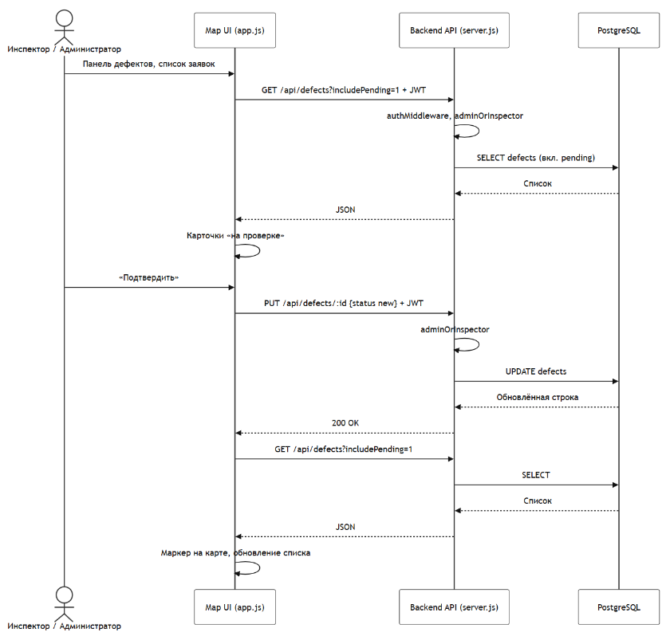

Рисунок 3.7 – Диаграмма последовательности «Модерация дефекта (подтверждение заявки)».

На рисунке 3.8 изображена диаграмма последовательности «Просмотр и выбор достопримечательности на карте». Пользователь открывает на странице карты раздел «Достопримечательности». Клиентская часть (app.js) отправляет запрос GET /api/attractions. Backend выполняет выборку из таблицы attractions в PostgreSQL и возвращает список объектов с координатами, типом, описанием и при необходимости расстоянием до ближайшего участка велодорожки (distance_to_nearest_segment_m). Frontend формирует список в панели. После выбора конкретной достопримечательности пользователь нажимает «Показать на карте»; интерфейс выполняет центрирование карты по координатам объекта и отображает маркер на слое достопримечательностей (маркеры также загружаются при инициализации страницы функцией loadAttractions). Пользователю доступны название, тип и описание в списке и во всплывающей подсказке маркера. Сценарий завершается отображением выбранной точки на карте. Построение маршрута до POI в данной диаграмме не рассматривается (относится к смежной подсистеме маршрутизации).

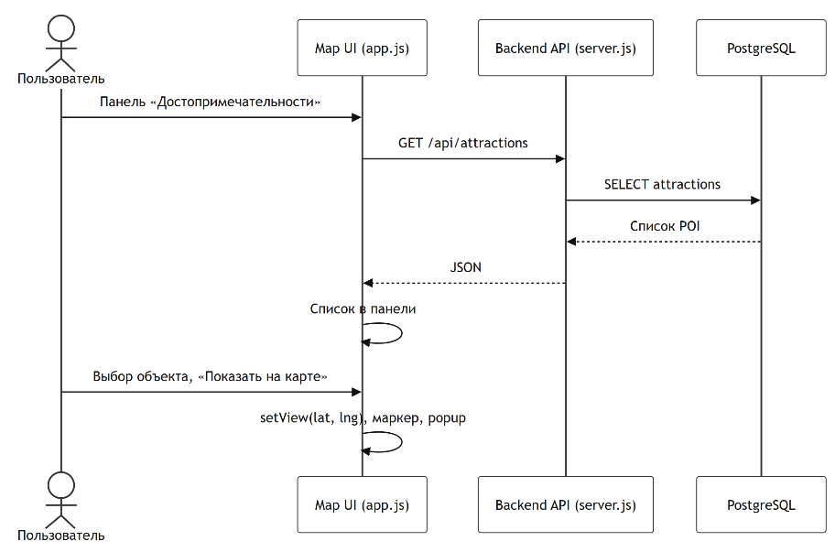

Рисунок 3.8 – Диаграмма последовательности «Просмотр и выбор достопримечательности на карте»

На рисунке 3.9 изображена диаграмма последовательности «Администрирование справочника достопримечательностей (CRUD)». Сценарий выполняется пользователем с ролью инспектора или администратора, авторизованным в системе (JWT). Через панель «Достопримечательности» и модальное окно формы отправляется один из запросов: создание (POST /api/attractions), изменение (PUT /api/attractions/:id) или удаление (DELETE /api/attractions/:id). На backend перед выполнением операции проходят authMiddleware (проверка JWT) и adminOrInspector (проверка роли). При успешной проверке выполняется соответствующая SQL-операция в PostgreSQL в таблице attractions: вставка новой записи, обновление полей (название, тип, координаты, описание, расстояние до велодорожки) или удаление по идентификатору. Backend возвращает статус выполнения (201 Created, 200 OK или 204 No Content). После этого frontend повторно вызывает GET /api/attractions, обновляет список в панели и перерисовывает маркеры на карте (loadAttractionsList, loadAttractions), фиксируя актуальное состояние справочника POI.
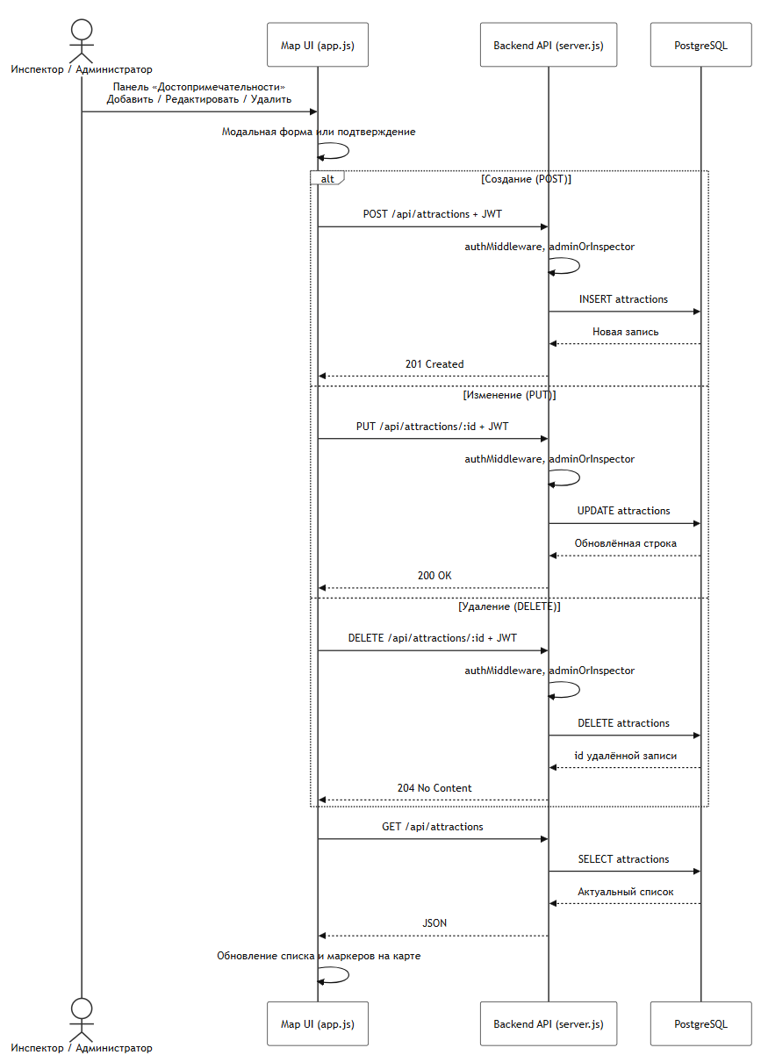

Рисунок 3.9 – Диаграмма последовательности «Администрирование справочника достопримечательностей (CRUD)»

4. Разработка документации приложения

4.1 Выбор и обоснование технологий, используемых в программном модуле

Для реализации подсистемы «дефекты покрытия, рельеф местности, достопримечательности» в составе ИС «ВелоМониторинг» выбрана клиент-серверная архитектура с веб-интерфейсом, REST API и реляционной базой данных. Выбор технологий выполнен с учётом требований к отображению объектов на карте, учёту дефектов покрытия с модерацией заявок, расчёту параметров рельефа участков велодорожек и ведению справочника достопримечательностей, а также с учётом единого технологического стека командного проекта и удобства сопровождения.
PostgreSQL выбрана в качестве основной СУБД для хранения участков велодорожек (road_segments), дефектов покрытия (defects), достопримечательностей (attractions) и общих справочников проекта (cities, users). В индивидуальной подсистеме PostgreSQL обеспечивает целостность данных через первичные и внешние ключи (например, defects.road_segment_id → road_segments с каскадным удалением, attractions.city_id → cities), выполнение выборок с фильтрацией по типу и статусу дефектов, а также расчёт показателя уклона slope_percent при чтении участков. Выбор PostgreSQL обоснован стабильностью, поддержкой транзакций, развитыми средствами ограничения целостности и пригодностью для хранения структурированных данных мониторинга инфраструктуры.
Node.js используется как серверная платформа, на которой реализована обработка HTTP-запросов подсистемы: получение участков велодорожек и параметров рельефа, регистрация и модерация дефектов, чтение и администрирование справочника достопримечательностей. В рамках проекта Node.js обеспечивает неблокирующую обработку параллельных запросов от клиентской части карты и формирует ответы в формате JSON. Выбор Node.js оправдан единым языком программирования с frontend, высокой скоростью разработки и наличием зрелых библиотек для REST API и работы с PostgreSQL.
Express.js применяется как веб-фреймворк поверх Node.js для реализации REST API подсистемы. Через Express объявлены конечные точки GET /api/road-segments, GET|POST|PUT|DELETE /api/defects и GET|POST|PUT|DELETE /api/attractions, выполняется маршрутизация запросов, централизованная обработка ошибок и подключение middleware проверки JWT и ролей пользователя. Выбор Express обусловлен простотой настройки маршрутов, широким распространением в Node.js-проектах и достаточностью для монолитной серверной части курсового приложения.
Leaflet используется на клиентской стороне для визуализации карты и тематических слоёв подсистемы. В проекте библиотека применяется для отображения маркеров дефектов покрытия и достопримечательностей, всплывающих карточек объектов, панелей «Отметить дефект» и «Достопримечательности», а также для работы с фильтрами и списками записей на странице map.html. Выбор Leaflet обоснован лёгковесностью, хорошей документацией, поддержкой интерактивных маркеров и достаточным функционалом для задач картографического интерфейса без избыточной сложности.
OpenStreetMap (OSM) используется как источник открытых картографических данных и подложки карты (тайлы). В подсистеме OSM обеспечивает географический контекст для размещения маркеров дефектов и POI, визуализацию улично-дорожной сети и ориентирование пользователя при выборе участка велодорожки. Выбор OSM обоснован открытой лицензией, широким покрытием территории и возможностью бесплатного использования в учебном проекте.
JavaScript (MDN Web Docs как нормативная база) используется как основной язык разработки клиентской и серверной частей. На frontend JavaScript реализует логику карты, форм регистрации дефектов, фильтрации, модерации записей со статусом pending и CRUD достопримечательностей в модуле app.js; на backend — обработчики REST API и бизнес-правила подсистемы в server.js. Выбор языка обоснован единым технологическим стеком проекта, что снижает порог интеграции клиента и сервера.
JSON (ECMA-404) используется как базовый формат обмена данными между клиентом и сервером. Через JSON передаются параметры создания и изменения дефектов (roadSegmentId, defectType, severity, description, status), данные достопримечательностей (название, тип, координаты, описание), а также ответы API со списками участков велодорожек, в том числе с вычисленным полем slope_percent. Выбор JSON обусловлен его стандартностью, компактностью и нативной поддержкой в JavaScript/Node.js.
JSON Web Token (JWT, библиотека jsonwebtoken) применяется для авторизации пользователей с ролями user, inspector и admin. В подсистеме JWT используется совместно с middleware authMiddleware, optionalAuth и adminOrInspector: гость может отправить заявку о дефекте без токена (статус pending), инспектор и администратор выполняют модерацию, изменение и удаление дефектов, а также CRUD достопримечательностей после проверки токена и роли. Выбор JWT обоснован stateless-моделью доступа, удобной интеграцией с REST API и соответствием архитектуре общей ИС «ВелоМониторинг».
Модуль доступа к данным db.js и клиент pg используются для выполнения SQL-запросов к PostgreSQL через пул соединений. В индивидуальной подсистеме через db.js выполняются операции чтения и изменения записей в таблицах road_segments, defects и attractions; расчёт уклона участка выполняется непосредственно в SQL-запросе GET /api/road-segments, без обращения к внешним сервисам высот. Выбор pg обоснован официальной поддержкой PostgreSQL в экосистеме Node.js, параметризованными запросами и достаточной производительностью для учебного проекта.
Таким образом, выбранный технологический стек обеспечивает реализацию всех ключевых функций индивидуальной подсистемы: хранение и обработку данных о дефектах и достопримечательностях, расчёт и отображение параметров рельефа участков велодорожек, модерацию пользовательских заявок с учётом ролей, визуализацию объектов на карте и обмен данными через REST API. Используемые технологии совместимы между собой, соответствуют общей архитектуре командного проекта и достаточны для надёжной реализации поставленных задач.

4.2 Описание используемых структур данных

На рисунке 4.1 представлена диаграмма компонентов пользовательского интерфейса подсистемы «дефекты покрытия, рельеф местности, достопримечательности» в ИС «ВелоМониторинг». На схеме показаны только модули клиентской части, обеспечивающие сценарии индивидуального задания

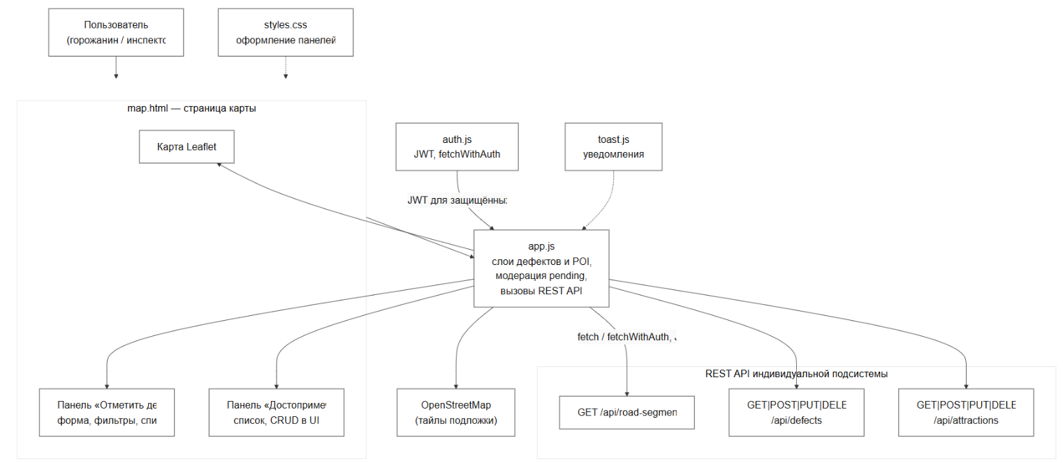

Рисунок 4.1 –Диаграмма компонентов backend

По диаграмме на рисунке 4.1 видно, что пользователь взаимодействует со страницей map.html, на которой размещены карта Leaflet, панель «Отметить дефект» и панель «Достопримечательности». Разметка страницы отделена от программной логики: поведение интерфейса реализовано в модуле app.js, который загружает участки велодорожек и показатель уклона (GET /api/road-segments), отображает маркеры дефектов и POI, применяет фильтры по типу и статусу дефекта, отправляет заявки о дефекте (POST /api/defects) и для ролей инспектора и администратора выполняет модерацию записей со статусом pending, редактирование дефектов и CRUD достопримечательностей.
Модуль auth.js выделен отдельным компонентом: он хранит JWT после входа в систему и формирует защищённые HTTP-запросы (fetchWithAuth) для операций, требующих авторизации. Это позволяет не смешивать правила доступа с логикой отображения карты и списков. Для обычного чтения справочников и отправки заявки гостем используется стандартный fetch без обязательного токена. Вспомогательные компоненты toast.js и styles.css обеспечивают уведомления пользователю и единообразное оформление панелей и форм.
Картографическая подложка подключается как внешний компонент OpenStreetMap (тайлы для Leaflet); географические данные дефектов и достопримечательностей при этом поступают из REST API подсистемы и базы данных проекта, а не из тайлового сервера. Все обращения app.js к backend в рамках индивидуальной части сведены к трём группам эндпоинтов: /api/road-segments, /api/defects и /api/attractions, что соответствует функциям учёта дефектов, отображения рельефа и ведения справочника POI.
На рисунке 4.2 представлена диаграмма компонентов серверной части подсистемы «дефекты покрытия, рельеф местности, достопримечательности». Схема отражает обработку HTTP-запросов в едином приложении Express (файл server.js) и доступ к данным через модуль db.js; отдельные файлы маршрутов, контроллеров и репозиториев в проекте не выделяются, на диаграмме зафиксированы логические роли API.

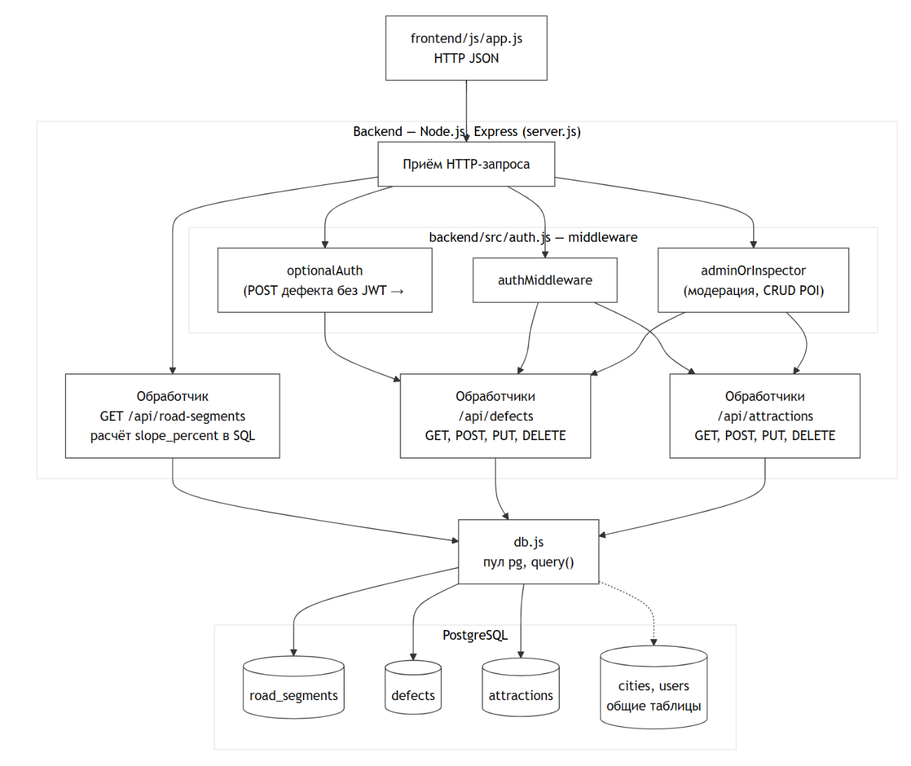

Рисунок 4.2 –Диаграмма компонентов frontend

Диаграмма на рисунке 4.2 показывает, что запросы от frontend/js/app.js поступают в server.js, где для подсистемы выделены три группы обработчиков. Обработчик GET /api/road-segments выполняет выборку из таблицы road_segments и в том же SQL-запросе рассчитывает показатель уклона slope_percent по полям elevation_start_m, elevation_end_m и length_m, без обращения к внешним сервисам высот. Группа обработчиков /api/defects обеспечивает просмотр списка дефектов с учётом фильтров и правил скрытия статуса pending, создание заявки (в том числе без JWT — со статусом pending), а также изменение и удаление записей после проверки роли. Группа /api/attractions обеспечивает публичное чтение справочника достопримечательностей и операции создания, изменения и удаления для пользователей с ролью inspector или admin.
Проверка прав вынесена в middleware модуля auth.js. Для POST /api/defects может применяться optionalAuth: при отсутствии токена заявка сохраняется со статусом pending, при наличии JWT роль пользователя учитывается при назначении статуса. Для операций модерации дефектов и администрирования POI используются authMiddleware (обязательный JWT) и adminOrInspector (ограничение по роли). Таким образом, связи пользователей с записями defects и attractions реализованы на уровне приложения, что согласуется с диаграммой базы данных (пунктирные связи JWT без внешних ключей на users в этих таблицах).
Все обработчики подсистемы обращаются к модулю db.js, который инкапсулирует пул соединений pg и выполнение параметризованных SQL-запросов к PostgreSQL. Данные индивидуальной части хранятся в таблицах road_segments, defects и attractions; таблицы cities и users используются для привязки к городу и для проверки учётных записей при авторизации.
В подсистеме «дефекты покрытия, рельеф местности, достопримечательности» применён компонентный подход: клиентская часть (рис. 4.1) отвечает за сценарии на карте и в панелях, серверная часть (рис. 4.2) — за REST API, проверку прав и работу с БД. Разделение позволяет изменять, например, фильтрацию дефектов или формулу расчёта уклона в SQL, не перерабатывая разметку страницы, если сохранены контракты JSON. Детализация связей между компонентами и форматов обмена данными по каждому эндпоинту приведена в таблицах 4.1–4.3.

На таблице 4.1 – Предоставлено описание связи компонентов.
От | К | Описание
Пользователь | map.html | Открытие карты, панели дефектов и достопримечательностей.
map.html | app.js | Подключение клиентской логики карты, форм, списков и вызовов API.
auth.js | app.js | Передача JWT, формирование защищённых запросов (fetchWithAuth).

Продолжение таблицы 4.1
app.js | server.js — GET /api/road-segments | Загрузка участков велодорожек и параметров рельефа (slope_percent).
app.js | server.js — GET /api/defects | Получение списка дефектов для карты и панели; query: type, status, roadSegmentId, includePending.
app.js | server.js — POST /api/defects | Создание заявки о дефекте (optionalAuth; для гостя — status: pending).
app.js | server.js — PUT /api/defects/:id | Модерация и редактирование дефекта (JWT, роль inspector/admin).
server.js (обработчики подсистемы) | db.js | Выполнение SQL-запросов к таблицам road_segments, defects, attractions.
app.js | server.js — DELETE /api/defects/:id | Удаление или отклонение дефекта (JWT, inspector/admin).
app.js | server.js — GET /api/attractions | Загрузка POI для маркеров и списка; query: cityId, type.
app.js | server.js — POST/PUT/DELETE /api/attractions | Ведение справочника достопримечательностей (JWT, inspector/admin).
server.js | auth.js (middleware) | Проверка JWT (authMiddleware), ролей (adminOrInspector), гостевой доступ (optionalAuth).
db.js | PostgreSQL | Хранение и выборка данных; общие таблицы cities, users — для FK и авторизации.
app.js | OpenStreetMap (тайлы) | Отображение подложки карты в Leaflet (вне БД проекта).
GET /api/road-segments | Таблица road_segments | SELECT участков; расчёт slope_percent в SQL.
GET/POST/PUT/DELETE /api/defects | Таблица defects | Чтение и изменение дефектов; FK road_segment_id → road_segments.
GET/POST/PUT/DELETE /api/attractions | Таблица attractions | Чтение и изменение POI; FK city_id → cities.

Таблица 4.1 показывает полный маршрут прохождения управления в подсистеме «дефекты покрытия, рельеф местности, достопримечательности». На входе пользователь взаимодействует с map.html, а клиентский модуль app.js принимает на себя оркестрацию сценариев: загрузку карты, работу с панелями, формами и списками. app.js не обращается к базе данных напрямую, а делегирует операции REST-обработчикам в server.js: GET /api/road-segments, /api/defects, /api/attractions. Такое разделение важно, потому что логика интерфейса и серверная обработка HTTP разведены: изменения в отображении списка дефектов или фильтрации POI не требуют правки SQL-запросов, а доработка правил модерации на backend не затрагивает разметку страницы, если сохраняются контракты API.
Из таблицы также видно, что ключевыми точками бизнес-цепочки выступают три группы API, соответствующие функциям индивидуального задания. Обработчик /api/road-segments обеспечивает данные участков велодорожек и параметров рельефа (высоты, длина, расчётный slope_percent в ответе). Группа /api/defects объединяет просмотр, создание заявок (в том числе со статусом pending), модерацию и изменение записей; перед операциями записи и удаления подключаются authMiddleware и adminOrInspector из модуля auth.js. Группа /api/attractions отвечает за публичное чтение справочника POI и административное ведение записей инспектором и администратором. Таким образом, сценарии подсистемы строятся не только на отображении точек на карте, но и на согласованной работе участков, дефектов и достопримечательностей с учётом ролей пользователя.
В нижней части таблицы отражён слой хранения: все обработчики подсистемы обращаются к db.js, который выполняет SQL-запросы к PostgreSQL. Данные индивидуальной части хранятся в таблицах road_segments, defects, attractions; общие для проекта cities и users используются для привязки к городу и проверки JWT. В отличие от смежной подсистемы маршрутизации, где связи оформлены через отдельные репозитории, в реализации индивидуальной части доступ к данным централизован одним модулем db.js, а на диаграмме и в таблице зафиксированы логические роли API внутри server.js. Это обеспечивает предсказуемую поддержку подсистемы: можно независимо развивать фильтрацию дефектов, расчёт уклона, CRUD достопримечательностей и клиентские панели, сохраняя стабильные связи клиент → API → db.js → БД.

На таблице 4.2 представлено описание компонентов.
Уровень | Компонент | Назначение
Frontend | frontend/map.html | Страница карты: панель «Отметить дефект», панель «Достопримечательности», фильтры, формы ввода.
Frontend | frontend/js/app.js | Клиентская логика: карта Leaflet, слои дефектов и POI, списки, фильтрация, модерация pending, CRUD достопримечательностей в UI, вызовы REST API.
Frontend | frontend/js/auth.js | Авторизация, хранение JWT, fetchWithAuth для защищённых запросов.
Frontend | frontend/js/toast.js | Уведомления пользователю (например, после отправки дефекта на проверку).
Frontend | frontend/css/styles.css | Оформление панелей, списков, маркеров и форм.
Backend | backend/src/server.js — GET /api/road-segments | Выдача участков велодорожек; данные рельефа и расчётный slope_percent в ответе.

Продолжен таблицы 4.2
Backend | backend/src/server.js — GET/POST/PUT/DELETE /api/defects | Учёт дефектов: просмотр, создание заявки, модерация, изменение, удаление.
Backend | backend/src/server.js — GET/POST/PUT/DELETE /api/attractions | Справочник достопримечательностей: просмотр всем пользователям; изменение — inspector/admin.
Backend | backend/src/auth.js | JWT, middleware: authMiddleware, optionalAuth, adminOrInspector.
Data Storage | PostgreSQL — road_segments, defects, attractions | Таблицы индивидуальной подсистемы.
Data Access | backend/src/db.js | Единый доступ к PostgreSQL (пул pg, метод query).
Data Storage | PostgreSQL — cities, users | Общие таблицы: привязка к городу, учётные записи и роли.
External | OpenStreetMap (тайлы Leaflet) | Картографическая подложка; данные не хранятся в БД подсистемы.

Таблица 4.2 фиксирует распределение компонентов по уровням в подсистеме «дефекты покрытия, рельеф местности, достопримечательности» и тем самым явно показывает границы ответственности. На frontend выделены только те модули, которые формируют пользовательский сценарий индивидуальной части: map.html как точка входа на карту, app.js как слой UI-логики и API-вызовов, auth.js для JWT и защищённых операций, а также toast.js и styles.css для обратной связи и оформления панелей. Клиент не содержит SQL и не дублирует серверные правила модерации — он опирается на контракты REST API.
На backend функции подсистемы сосредоточены в server.js, где HTTP-маршруты выступают фасадом. В таблице один физический файл представлен тремя логическими ролями: GET /api/road-segments (участки и рельеф), /api/defects (дефекты покрытия), /api/attractions (достопримечательности). Такое представление корректно, потому что отражает архитектурные функции, а не только структуру каталогов. Проверка прав вынесена в auth.js: optionalAuth при создании дефекта, adminOrInspector при изменении дефектов и POI. Модуль db.js обеспечивает единый доступ к PostgreSQL; хранятся таблицы road_segments, defects, attractions, а также общие cities и users.
Внешний компонент OpenStreetMap (тайлы для Leaflet) сведён в отдельный уровень: он нужен только для отображения карты и не входит в предметную модель подсистемы.

На таблице 4.3 представлено описание передачи данных по эндпоинтам
Компонент | Метод | Эндпоинт | Тело запроса (для POST/PUT) | Ответ
frontend/js/app.js | GET | /api/road-segments | — | JSON-массив: id, city_id, name, start_lat, start_lng, end_lat, end_lng, length_m, surface_type, condition, elevation_start_m, elevation_end_m, slope_percent, …
frontend/js/app.js | GET | /api/road-segments?cityId= | — | JSON-массив участков выбранного города
frontend/js/app.js | GET | /api/defects | — | JSON-массив: id, road_segment_id, defect_type, severity, area_sqm, description, photo_url, discovered_at, status, …
frontend/js/app.js | GET | /api/defects?type=&status=&roadSegmentId= | — | JSON-массив с учётом фильтров
frontend/js/app.js | GET | /api/defects?includePending=1 | — | JSON-массив, включая pending (JWT, роль inspector/admin)
frontend/js/app.js | POST | /api/defects | JSON: roadSegmentId, defectType, severity, description?, areaSqm?, photoUrl?, discoveredAt?, status? | 201, объект дефекта (гость → обычно status: "pending")
frontend/js/app.js | PUT | /api/defects/:id | JSON: roadSegmentId, defectType, severity, areaSqm?, description?, photoUrl?, discoveredAt?, status + JWT | 200, обновлённый объект

Продолжение таблицы 4.3
frontend/js/app.js | DELETE | /api/defects/:id | — + JWT | 204 No Content
frontend/js/app.js | GET | /api/attractions | — | JSON-массив: id, city_id, name, latitude, longitude, type, description, distance_to_nearest_segment_m, …
frontend/js/app.js | POST | /api/attractions | JSON: cityId, name, latitude, longitude, type, description?, distanceToNearestSegmentM? + JWT | 201, объект POI
frontend/js/app.js | PUT | /api/attractions/:id | JSON: как POST + JWT | 200, обновлённый объект
frontend/js/app.js | DELETE | /api/attractions/:id | — + JWT | 204
frontend/js/app.js | GET | /api/attractions?cityId=&type= | — | JSON-массив POI с учётом фильтров

Таблица 4.3 нужна для практического понимания того, какие данные передаются между клиентской и серверной частями подсистемы «дефекты покрытия, рельеф местности, достопримечательности», через какие HTTP-методы и в каком формате. По таблице видно, что пользовательский сценарий включает загрузку участков велодорожек и параметров рельефа (GET /api/road-segments, в том числе slope_percent), работу с дефектами покрытия (просмотр и фильтрация, создание заявки, модерация, изменение и удаление через /api/defects) и работу с достопримечательностями (просмотр на карте и административный CRUD через /api/attractions). Такое представление позволяет проверить полноту интеграции frontend (app.js) и backend (server.js): если эндпоинт отсутствует в таблице, значит соответствующий сценарий не зафиксирован в документации и может быть пропущен при тестировании или защите. Дополнительно таблица показывает, где используются простые GET-запросы чтения, а где применяются POST, PUT и DELETE с телом JSON и ролевыми ограничениями (JWT, роли inspector/admin), что важно для контроля корректности API-контрактов, прав доступа и согласованности структуры данных между слоями (в запросе — camelCase, в ответе — snake_case).

5 Тестирование приложения

Тестирование подсистемы «дефекты покрытия, рельеф местности, достопримечательности» выполнено с использованием фреймворка Jest и библиотеки Supertest. Проверены модули авторизации (backend/src/auth.js), вспомогательные функции подсистемы (backend/src/subsystemUtils.js) и интеграционное взаимодействие REST API с PostgreSQL
Тест 1 проверяет функции generateToken() и verifyToken() из файла backend/src/auth.js: формируется JWT для пользователя с полями id, login, role, затем токен проверяется через verifyToken(). Ожидается, что payload содержит те же значения. Результат теста: PASS.
Тест 2 проверяет verifyToken() на ошибочный ввод: передаётся строка, не являющаяся JWT. Ожидается null без падения приложения. Результат теста: PASS.
Тест 3 проверяет middleware authMiddleware(): тестовое Express-приложение, GET /ok без Authorization. Ожидается 401 и поле error в JSON. Результат теста: PASS.
Тест 4 проверяет authMiddleware() при валидном токене: GET /ok с Authorization: Bearer &lt;token&gt;. Ожидается 200 и объект user с id, login, role. Результат теста: PASS.
Тест 5 проверяет optionalAuth() без токена: GET /ok без Authorization. Ожидается 200, user = null. Результат теста: PASS.
Тест 6 проверяет optionalAuth() с валидным токеном: ожидается 200 и заполненный user. Результат теста: PASS.
Тест 7 проверяет adminOnly(): запрос с токеном роли user. Ожидается 403. Результат теста: PASS.
Тест 8 проверяет adminOrInspector(): запрос с токеном роли inspector. Ожидается 200. Результат теста: PASS.

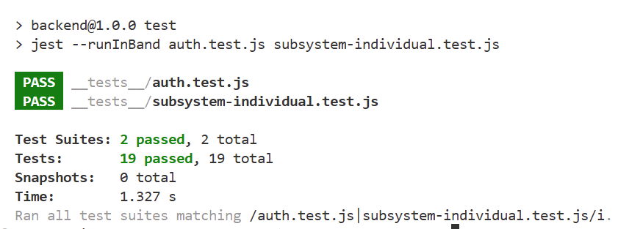

Рисунок 5.1 – Тестирование приложения

Тест 9 проверяет calcSlopePercent() из subsystemUtils.js: подъём 10 м на длине участка 100 м. Ожидается уклон 10 % (аналог поля slope_percent в GET /api/road-segments). Результат теста: PASS.
Тест 10 проверяет calcSlopePercent() при равных высотах начала и конца: ожидается 0 %. Результат теста: PASS.
Тест 11 проверяет calcSlopePercent() при length_m = 0: ожидается 0 (как COALESCE/NULLIF в SQL). Результат теста: PASS.
Тест 12 проверяет validateDefectsResponse(): массив в ответе API — true. Результат теста: PASS.
Тест 13 проверяет validateDefectsResponse(): объект вместо массива — false. Результат теста: PASS.
Тест 14 проверяет defectTypeLabel('TR'): строка содержит подпись типа дефекта для UI. Результат теста: PASS.
Тест 15 проверяет buildDefectPostBody(): формирование тела POST /api/defects (roadSegmentId, defectType, severity, description). Результат теста: PASS.
Тест 16 проверяет shouldHidePendingDefects(): для гостя без includePending заявки pending скрываются. Результат теста: PASS.
Тест 17 проверяет shouldHidePendingDefects(): для inspector с includePending pending отображаются. Результыат теста: PASS.
Тест 18 проверяет validateAttractionsResponse() для корректного и некорректного ответа GET /api/attractions. Результат теста: PASS (два подтеста).

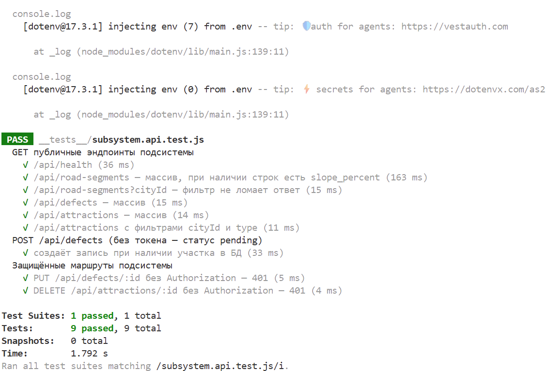

Рисунок 5.2 – Тестирование приложения

Модуль авторизации (backend/src/auth.js). Тесты 1 и 2 проверяют функции generateToken() и verifyToken(): для пользователя с полями id, login и role формируется JWT, затем токен разбирается через verifyToken() — ожидается, что в payload те же значения; при передаче строки, не являющейся JWT, verifyToken() возвращает null без падения приложения. Оба теста завершились с результатом PASS.
Тесты 3 и 4 относятся к middleware authMiddleware(): на тестовом Express-приложении запрос GET /ok без заголовка Authorization даёт статус 401 и поле error в JSON; при заголовке Authorization: Bearer с валидным токеном — статус 200 и объект user с id, login и role. Результат обоих тестов — PASS.
Тесты 5 и 6 проверяют optionalAuth(): без токена запрос проходит со статусом 200 и user = null; с валидным токеном — 200 и заполненный user. Результат — PASS.
Тест 7 проверяет adminOnly() при токене роли user — ожидается 403, фактически PASS. Тест 8 проверяет adminOrInspector() при токене роли inspector — ожидается 200, результат PASS.
Вспомогательные функции подсистемы (backend/src/subsystemUtils.js). Тесты 9–11 проверяют calcSlopePercent(): при подъёме 10 м на длине участка 100 м уклон 10 % (аналог поля slope_percent в GET /api/road-segments); при равных высотах начала и конца — 0 %; при length_m = 0 — 0, как при COALESCE/NULLIF в SQL. Все три теста — PASS.
Тесты 12 и 13 проверяют validateDefectsResponse(): если в ответе массив — true, если объект вместо массива — false. Результат — PASS.
Тест 14 проверяет defectTypeLabel('TR') — строка содержит подпись типа дефекта для интерфейса. Тест 15 проверяет buildDefectPostBody() — формируется тело POST /api/defects с полями roadSegmentId, defectType, severity и description. Оба — PASS.
Тесты 16 и 17 проверяют shouldHidePendingDefects(): для гостя без includePending заявки со статусом pending скрываются; для inspector с includePending — отображаются. Результат — PASS.
Тест 18 проверяет validateAttractionsResponse() для корректного и некорректного ответа GET /api/attractions (два подтеста в одном блоке). Результат — PASS.
Ручное тестировани Сценарий Р-1. Сообщение о дефекте без авторизации (гость).
Предусловие: запущены backend и БД, на карте есть участки велодорожек. Испытатель не входит в систему, открывает панель «Отметить дефект», выбирает участок, тип и степень, вводит описание и отправляет форму. Ожидается ответ API POST /api/defects с кодом 201 и статусом pending; в списке у гостя заявка либо не отображается на карте, либо помечена как «на проверке» (в соответствии с правилом скрытия pending). Фактический результат: соответствует ожидаемому. Сценарий показан на рисунке 5.3



Рисунок 5.3 –Ручное тестирование Сценария P-1

Сценарий Р-2. Модерация дефекта инспектором.
Предусловие: есть дефект в статусе pending (после Р-1). Испытатель входит под ролью inspector, открывает список дефектов с учётом includePending, подтверждает заявку. Ожидается смена статуса (например new), появление маркера на карте для всех пользователей с правом просмотра. Фактический результат: соответствует ожидаемому. Представленно на рисунках 5.4 – 5.5

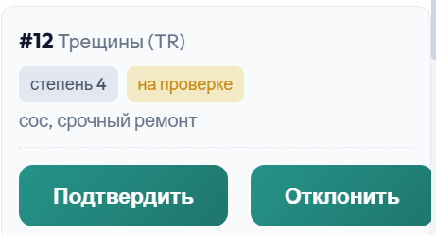

Рисунок 5.4 – Сценарий P– 2

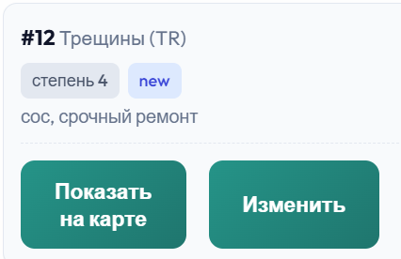

Рисунок 5.5 – Сценарий P – 2

Заключение

Тема курсовой работы: разработка информационной системы мониторинга актуального состояния велодорожек города — ИС «ВелоМониторинг» (г. Могилёв).
Индивидуальное задание: в составе командной ИС разработать подсистему «дефекты покрытия, рельеф местности, достопримечательности», включающую проектирование модели данных и REST API, отображение дефектов и достопримечательностей на интерактивной карте, учёт участков велодорожек с параметрами рельефа (высоты, уклон slope_percent), ведение справочника POI с созданием, редактированием и удалением для ролей инспектора и администратора, а также регистрацию заявок о дефектах с модерацией записей со статусом pending.
В ходе выполнения курсовой работы в рамках указанной темы и индивидуального задания реализована подсистема «дефекты покрытия, рельеф местности, достопримечательности» в составе ИС «ВелоМониторинг». Спроектированы модель данных и REST API; обеспечено отображение дефектов покрытия и достопримечательностей на интерактивной карте; реализован учёт участков велодорожек с параметрами рельефа; ведение справочника POI с разграничением прав по ролям; добавлена регистрация заявок о дефектах с модерацией pending.
Подсистема реализована в едином контуре «веб-клиент — Node.js (Express) — PostgreSQL», что обеспечивает целостность архитектуры и удобство дальнейшего развития. Для изменяющих операций с дефектами и достопримечательностями предусмотрено разграничение доступа по ролям (JWT, middleware), а данные об участках велодорожек и рельефе в текущей версии используются преимущественно в режиме чтения через API.
Практическая ценность работы заключается в объединении сведений о состоянии покрытия, рельефе и точках интереса в одном интерфейсе, что упрощает выявление проблемных участков велоинфраструктуры и информирование пользователей. По сравнению с аналогами проект выделяется комплексным подходом, наличием ролевой модели, возможностью масштабирования и ориентацией на локальные задачи городского мониторинга.
Результаты реализации и тестирования (автоматизированные испытания Jest и Supertest, ручные сценарии по плану испытаний) подтверждают работоспособность принятых решений и соответствие поставленным требованиям индивидуальной части. Перспективы развития включают расширение отчётности по дефектам и достопримечательностям, прикрепление фотоматериалов к заявкам, оптимизацию запросов и усиление безопасности при переходе к промышленной эксплуатации.

Список литературы

- PostgreSQL: Documentation [Электронный ресурс]. Режим доступа: https://www.postgresql.org/docs/ (дата обращения: 21.03.2026).
- Node.js: официальный сайт [Электронный ресурс]. Режим доступа: https://nodejs.org/ (дата обращения: 27.03.2026).
- Express — веб-фреймворк для Node.js [Электронный ресурс]. Режим доступа: https://expressjs.com/ (дата обращения: 13.03.2026).
- Leaflet — библиотека интерактивных карт [Электронный ресурс]. Режим доступа: https://leafletjs.com/ (дата обращения: 11.03.2026).
- OpenStreetMap [Электронный ресурс]. Режим доступа: https://www.openstreetmap.org/ (дата обращения: 07.04.2026).
- OSRM — Open Source Routing Machine [Электронный ресурс]. Режим доступа: https://project-osrm.org/ (дата обращения: 28.02.2026).
- OpenRouteService: документация API [Электронный ресурс]. Режим доступа: https://openrouteservice.org/dev/#/api-docs (дата обращения: 01.04.2026).
- Open-Meteo: Elevation API [Электронный ресурс]. Режим доступа: https://open-meteo.com/en/docs/elevation-api (дата обращения: 05.03.2026).
- MDN Web Docs: JavaScript [Электронный ресурс]. Режим доступа: https://developer.mozilla.org/ru/docs/Web/JavaScript (дата обращения: 29.02.2026).
- JSON: спецификация (ECMA-404) [Электронный ресурс]. Режим доступа: https://www.ecma-international.org/publications-and-standards/standards/ecma-404/ (дата обращения: 05.03.2026).
- Браун, И. Веб-разработка с применением Node и Express / И. Браун. — Санкт-Петербург: Питер, 2020. — 336 с.
- Обе, Р. PostGIS в действии / Р. Обе, Л. Сю; пер. с англ. — Москва: ДМК Пресс, 2015. — 512 с.

Приложение 1 – Код программных модулей

